Заключение
на проект закона Республики Ингушетия «О республиканском бюджете на 2020 год и на плановый период 2021 и 2022 годов»

Общие положения

Заключение Контрольно-счетной палаты РИ на проект закона Республики Ингушетия «О республиканском бюджете на 2020 год и на плановый период 2021 и 2022 годов» (далее - Заключение) подготовлено в соответствии с бюджетными полномочиями Контрольно-счетной палаты РИ, с учетом требований Бюджетного кодекса Российской Федерации, Федерального закона «Об общих принципах организации и деятельности контрольно-счетных органов субъектов Российской Федерации и муниципальных образований» №6-ФЗ от 7 февраля 2011 г., Законов Республики Ингушетия «О бюджетном процессе в Республике Ингушетия» №40-PЗ от 31.12.2008 г. и «О Контрольно-счетной палате Республики Ингушетия» №27-PЗ от 28 сентября 2011 г.
При проведении экспертизы и подготовки заключения Контрольно-счетной палатой проанализированы представленный прогноз социально-экономического развития Республики Ингушетия, структура и содержание проекта закона Республики Ингушетия «О республиканском бюджете на 2020 год и на плановый период 2021 и 2022 годов» (далее – Законопроект), приложения к Законопроекту, документы и материалы, представленные одновременно с ним.
Основными целями экспертизы являлись установление соответствия Законопроекта бюджетному законодательству, документам стратегического планирования, а также подготовка заключения по результатам оценки полноты, обоснованности и достоверности показателей проекта республиканского бюджета.
Проект закона РИ «О республиканском бюджете на 2020 год и на плановый период 2021 и 2022 годов», проект бюджета) внесен Главой Республики Ингушетия (письмом №МК-2179 от 31.10.2019 г.) на рассмотрение Народного Собрания РИ с соблюдением сроков (не позднее 1 ноября), установленных частью 1 статьи 185 БК РФ и частью 1 статьи 19 Закона РИ «О бюджетном процессе в Республике Ингушетия» №40-PЗ от 31.12.2008 г. Письмо Народного Собрания РИ о направлении Законопроекта в Контрольно-счетную палату для представления на него заключения поступило в Контрольно-счетную палату 5.11.2019 г. (Исх. №758 от 5.11.2019 г.).
Перечень документов и материалов, представленных вместе с проектом бюджета, в целом соответствует перечню, установленному статьей 184.2 Бюджетного кодекса РФ, а также ст.19 Закона РИ «О бюджетном процессе в Республике Ингушетия» №40-PЗ от 31.12.2008 г.
При этом, необходимо отметить следующее.
Вместе с проектом бюджета, согласно действующему бюджетному законодательству, представлена пояснительная записка, которая содержит общую информацию о планируемых на бюджетный период объемах доходов республиканского бюджета, бюджетных ассигнованиях, а также краткое описание основных характеристик республиканского бюджета. Вместе с тем, как и в предыдущие годы, пояснительная записка не содержит какие-либо расчеты, пояснения, обосновывающие предусмотренные в проекте бюджета суммы, что не позволяет в полном объеме оценить реалистичность и достаточность прогнозируемых доходных и расходных статей бюджета. В связи с этим, Контрольно-счетная палата РИ в заключениях на проекты республиканского бюджета неоднократно отмечала необходимость внесения изменений в абз. 6 ст.19 Закона Республики Ингушетия «О бюджетном процессе в Республике Ингушетия» №40-РЗ от 31 декабря 2008 г., регламентирующих содержание представляемой с проектом закона о республиканском бюджете пояснительной записки.
В соответствии со ст. 170.1 Бюджетного кодекса РФ долгосрочное бюджетное планирование осуществляется путем формирования бюджетного прогноза на долгосрочный период. Вместе с иными материалами к Законопроекту представлен прогноз основных характеристик консолидированного бюджета Республики Ингушетия и бюджета Республики Ингушетия на долгосрочный период (Бюджетный прогноз), утвержденный Распоряжением Правительства РИ №541-р от 13 июля 2017 г. с изменениями от 26 февраля 2018 г. Указанная версия Бюджетного прогноза не актуальна и не может быть использована при бюджетном планировании на 2020 год и плановый период 2021, 2022 годов, так как в Распоряжение Правительства РИ №541-р от 13 июля 2017 г. внесены изменения Распоряжением Правительства РИ №108-Р от 21 февраля 2019 г., согласно которым основные параметры республиканского бюджета, а также предельные объемы финансирования государственных программ существенно изменены. Более того, в нарушение п.5 ст.170.1 БК РФ и п.4 ст. 11 Закона Республики Ингушетия «О стратегическом планировании в Республике Ингушетия» №9-РЗ от 28 марта 2016 г., Министерством финансов РИ не разработан и одновременно с Законопроектом не представлен проект бюджетного прогноза (проект изменений бюджетного прогноза).

Стоит отметить, что согласно ст.11 Закона Республики Ингушетия «О стратегическом планировании в Республике Ингушетия» №9-РЗ от 28 марта 2016 г., порядок разработки и утверждения бюджетного прогноза, требования к его составу и содержанию, а также сам бюджетный прогноз утверждаются постановлениями Правительства РИ. В нарушение указанной нормы, Положение о порядке разработки и утверждения бюджетного прогноза Республики Ингушетия на долгосрочный период
(утверждён Распоряжением Правительства Республики Ингушетия от 27 октября №817-р 2015 г.), а также Бюджетный прогноз (утвержден Распоряжением Правительства РИ №541-р от 13 июля 2017 г.) утверждены не постановлениями, а распоряжениями Правительства РИ.
Как и в предыдущие годы, оценка ожидаемого исполнения консолидированного и республиканского бюджетов в 2019 году представлена общими итогами прогнозируемого исполнения в разрезе видов доходов и расходов без данных по главным администраторам доходов, главным распорядителям, государственным программам, разделам и подразделам, без данных по целевым статьям классификации расходов бюджета, что снижает информативность представленных материалов и не позволяет в полной мере оценить показатели ожидаемого исполнения бюджета в 2019 году.
Настоящее заключение подготовлено по результатам изучения Законопроекта и представленных вместе с ним материалов с учетом результатов контрольных и экспертно-аналитических мероприятий, проведенных у главных распорядителей средств республиканского бюджета.

Анализ основных характеристик и показателей проекта республиканского бюджета на 2020 год и на плановый период 2021 и 2022 годов, анализ текстовых статей Законопроекта

Проект бюджета составлен на три года - очередной финансовый год (2020 год) и на плановый период (2021 и 2022 годов), что соответствует требованиям ст. 169 БК РФ.
Статьей 21 Законопроекта предусмотрено, что в случае отклонения более чем на 10 процентов объема совокупных поступлений в республиканский бюджет от сумм, установленных статьей 4 настоящего Закона, Глава Республики Ингушетия вправе вносить в Народное Собрание РИ предложения об изменении показателей республиканского бюджета.
Согласно статье 22 проекта закона, дополнительные доходы, поступившие в республиканский бюджет в 2020 году сверх сумм, установленных статьей 4 представленного Законопроекта, направляются в первоочередном порядке на уменьшение размера дефицита бюджета и выплаты, сокращающие долговые обязательства бюджета, без внесения изменений и дополнений в настоящий закон.
Однако, доходы республиканского бюджета в Законопроекте утверждаются статьей 5 «Доходы республиканского бюджета на 2020 год и на плановый период 2021 и 2022 годов», а статьей 4 Законопроекта «Главные администраторы доходов республиканского бюджета на 2020 год и на плановый период 2021 и 2022 годов», на которую делаются ссылки в ст.ст. 21, 22 Законопроекта, утверждаются перечни главных администраторов доходов и источников финансирования дефицита республиканского бюджета, а не устанавливает объемы доходов республиканского бюджета. В связи с этим, в статьи 21 и 22 Законопроекта необходимо внести соответствующие изменения. Стоит отметить, что аналогичные замечания Контрольно-счетной палатой РИ неоднократно отражались в заключениях на проекты законов о республиканских бюджетах в предыдущие годы.
Основные параметры проекта республиканского бюджета на 2020 год и на плановый период 2021 и 2022 годов представлены в таблице.
тыс. руб.
Наименование  показателя | Утверждено  на 2019 г. | Ожидаемая оценка 2019 г. | 2020 г. | 2021 г. | 2022 г. | Проект 2020/  утвержд 2019 | Проект 2020/  Оценка 2019
Доходы, в том числе: | 30 009 971,1 | 26 443 259,0 | 25 703 391,9 | 27 394 408,6 | 22 544 644,3 | -4 306 579,2 | -739 867,1
-налоговые и неналоговые | 5 010 809,4 | 3 069 938,0 | 4 331 004,0 | 4 360 705,3 | 4 565 528,6 | -679 805,4 | +1 261 066,0
-безвозмездные перечисления | 24 999 161,7 | 23 373 321,0 | 21 372 387,9 | 23 033 703,3 | 17 979 115,7 | -3 626 773,8 | -2 000 933,1
Расходы | 30 543 276,2 | 28 148 006,0 | 25 770 292,8 | 27 394 408,6 | 22 544 644,3 | -4 772 983,4 | -2 377 713,2
Дефицит | 533 305,1 | 1 704 747,0 | 66 900,9 | - | - | -466 404,2 | -1 637 846,1

В соответствии со ст. 1 Законопроекта республиканский бюджет на 2020 год сформирован по доходам в размере 25 703 391,9 тыс. руб., что меньше суммы, утвержденной на текущий финансовый год на 4 306 579,2 тыс. руб. или на 14,4%. Доходная часть республиканского бюджета в плановом периоде, согласно Законопроекту, составит в 2021 г. – 27 394 408,6 тыс. руб., 2022 году - 22 544 644,3 тыс. руб.
Расходы республиканского бюджета на 2020 год в проекте бюджета запланированы на уровне 25 770 292,8 тыс. рублей, что ниже показателя 2019 года на 4 772 983,4 тыс. руб. (на 15,6%). Объем расходов республиканского бюджета в 2021 и 2022 годах составит 27 394 408,6 тыс. руб. и 22 544 644,3 тыс. руб. соответственно.
Согласно Законопроекту, дефицит республиканского бюджета в 2020 году составит 60 900,9 тыс. руб., в плановом периоде 2021 и 2022 годов бюджет планируется бездефицитным.
Источниками покрытия дефицита республиканского бюджета в Законопроекте определены кредиты кредитных организаций. Ст. 92.1, п. 4 ст. 130 БК РФ установлены ограничения объемов дефицита регионального бюджета в размере 10 % от общего годового объема доходов бюджета субъекта Российской Федерации без учета утвержденного объема безвозмездных поступлений. Установленный проектом закона дефицит республиканского бюджета на 2020 год и на плановый период 2021 и 2022 годов не превышает уровень, определенный с учетом требований вышеуказанных статей БК РФ.
В соответствии с п. 2 ст. 107, п. 4 ст. 130 БК РФ предельный объем государственного долга РИ не должен превышать 50% утвержденного общего годового объема доходов субъекта без учета утвержденного объема безвозмездных поступлений.
В соответствии со ст. 1 Проекта предельный объем государственного внутреннего долга РИ на 1 января 2021 года утвержден в сумме 2 165 502,0 тыс. руб., на 1 января 2022 года - 2 180 352,6 тыс. руб., на 1 января 2023 года - 2 282 764,3 тыс. руб., что не превышает предел, установленный вышеуказанными законодательными нормами.
Согласно Законопроекту, в 2020 году планируется замещение бюджетных кредитов от других бюджетов бюджетной системы Российской Федерации кредитами кредитных организаций в валюте РФ в сумме 225 134,1 тыс. руб. Кроме того, планируется финансирование дефицита бюджета кредитами кредитных организаций в объеме 66 900,9 тыс. руб. Всего планируется привлечь кредитов кредитных организаций в сумме 292 035,0 тыс. руб. Таким образом, общий объем заимствованных средств к концу 2020 года, без учета суммы начисленных по кредитам кредитных организаций процентных платежей, составит 2 093 107,8 тыс. руб., в том числе кредиты кредитных организаций – 292 035,0 тыс. руб. (14 % от общего объема).
В случае принятия представленного проекта бюджета, усугубление долговой зависимости субъекта, согласно планам разработчиков бюджета, продолжится и в последующие годы.
В 2021 году планируется заимствование кредитов кредитных организаций в сумме 742 303,2 тыс. руб., в том числе на погашение ранее предоставленных кредитов кредитных организаций – 292 035,0 тыс. руб., на замещение бюджетных кредитов от других бюджетов бюджетной системы РФ – 450 268,2 тыс. руб. Таким образом, общий объем заимствованных средств к концу 2021 года, без учета суммы начисленных по кредитам кредитных организаций процентных платежей, останется на уровне предыдущего года и составит 2 093 107,8 тыс. руб., в том числе кредиты кредитных организаций – 742 303,2 тыс. руб. (35,5 %).
В 2022 году сумму кредитных заимствований у кредитных организаций планируется увеличить до 1 192 571,4 тыс. руб., направив их на погашение ранее предоставленных кредитов кредитных организаций в сумме 742 303,2 тыс. руб., замещение бюджетных кредитов от других бюджетов бюджетной системы РФ в сумме 450 268,2 тыс. руб. Таким образом, общий объем заимствованных средств к концу 2022 года, без учета суммы начисленных по кредитам кредитных организаций процентных платежей, останется на том же уровне и составит 2 093 107,8 тыс. руб., однако доля кредитов кредитных организаций в нем вырастет до 57 % и составит 1 192 571,4 тыс. руб.
Приведенная выше сумма долга не учитывает объемов процентных платежей по заимствованным кредитам кредитных организаций. В представленном проекте бюджета отсутствуют расчеты по обслуживанию долга по кредитам кредитных организаций, отсутствуют рамочные соглашения с кредитными организациями, содержащие предварительные договоренности о готовности кредитных организаций предоставить субъекту кредитные ресурсы в указанных объемах и по приемлемым для заемщика процентным ставкам. Соответственно, в расходной части проекта бюджета не учтены средства на обслуживание государственного долга по кредитам кредитных организаций. Фактические расходы по обслуживанию долга по кредитам кредитных организаций в указанных в проекте бюджета объемах составят значительную сумму и будут расти с ростом планируемых заимствований в течение всего трехлетнего бюджетного цикла. Таким образом, в нарушение ст.ст. 32 и 33 БК РФ при составлении проекта бюджета не соблюдены принципы полноты отражения доходов, расходов и источников финансирования дефицитов бюджетов и сбалансированности.
В соответствии с Основными направлениями бюджетной и налоговой политики Республики Ингушетия на 2020-2022 годы, утвержденными Распоряжением Правительства Республики Ингушетия от 2 октября 2019 года № 513-р, одним из ключевых направлений бюджетной политики Республики Ингушетия является проведение эффективного управления государственным долгом, ориентированного на сохранение уровня государственного долга Республики Ингушетия и расходов на его обслуживание на безопасном для республиканского бюджета уровне. Замещение бюджетных кредитов от других бюджетов бюджетной системы РФ кредитами кредитных организаций в сумме 1 192 574,4 тыс. руб. (57 % в общем объеме государственного долга к концу 2022 года), обслуживание которых в десятки раз дороже обслуживания бюджетных кредитов, прямо противоречит вышеуказанным целям.
Следует отметить, что ежегодно, в соответствии с программами государственных заимствований Республики Ингушетия, предусматривается привлечение кредитов кредитных организаций для финансирования дефицитов принимаемых бюджетов. В 2015 году предусматривалось привлечение 2 885 333,6 тыс. руб., в 2016 году – 1 226 847 тыс. руб., в 2017 году – 549 727,3 тыс. руб., в 2018 году – 514 148,5 тыс. руб. За все эти годы средства кредитных организаций не привлекались. При этом, ежегодно, согласно отчетам об исполнении республиканского бюджета, мы фиксируем неисполнение бюджета по расходам в значительных объемах. Принятие заведомо нереалистичных, невыполнимых планов по привлечению средств кредитных организаций, приводит к неисполнению бюджета по расходным статьям и возникновению кредиторской задолженности. Продолжение данной практики приведет к усугублению финансовых проблем республики.
В связи с этим, целесообразно внести соответствующие изменения в Закон Республики Ингушетия от 31 декабря 2008 года №40 - РЗ «О бюджетном процессе в Республике Ингушетия», предусмотрев возможность установления кредитов кредитных организаций, в том числе в качестве источников финансирования дефицита республиканского бюджета, только при наличии заключенных с кредитными организациями соглашений.
Параметры прогноза социально-экономического развития Республики Ингушетия на 2020 год и плановый период 2021 и 2022 годов

С материалами к Законопроекту представлен одобренный Правительством РИ прогноз социально-экономического развития Республики Ингушетия на 2020 год и плановый период 2021-2022 годов (далее – Прогноз СЭР) (протокол от 31.10.2019 года № 69-пп), который в соответствии со статьей 172 Бюджетного кодекса РФ является основой при формировании республиканского бюджета на очередной финансовый год и плановый период.
Согласно п. 4 ст. 173 БК РФ, прогноз социально-экономического развития на очередной финансовый год и плановый период разрабатывается путем уточнения параметров планового периода и добавления параметров второго года планового периода. В пояснительной записке к прогнозу социально-экономического развития приводится обоснование параметров прогноза, в том числе их сопоставление с ранее утвержденными параметрами с указанием причин и факторов прогнозируемых изменений.
Прогноз социально-экономического развития республики представлен без пояснительной записки. Представленная Минэкономразвития Ингушетии по запросу Контрольно-счетной палаты РИ пояснительная записка к прогнозу, в нарушение п. 4 ст. 173 БК РФ, не содержит оценку изменений показателей по сравнению с прогнозными расчетами с указанием причин таких изменений, что не позволяет в полной мере оценить качество Прогноза СЭР.
Согласно ст. 12 Закона Республики Ингушетия от 28 марта 2016 г. №9-РЗ «О стратегическом планировании в Республике Ингушетия» и п. 6 Положения о порядке разработки и корректировки прогноза социально-экономического развития Республики Ингушетия на среднесрочный период (утв. Постановлением Правительства РИ от 22 апреля 2016 г. № 71), среднесрочный прогноз должен соответствовать положениям стратегических документов, на которых основывается его составление.
В таблице приведен анализ соответствия значений основных показателей прогноза социально-экономического развития республики и Стратегии социально-экономического развития Республики Ингушетия на 2009-2020 годы и на период до 2030 года, утвержденной Постановлением Правительства РИ №154 от 17.08.2016 г.:

№ п/п | Индикатор | Вариант | 2020 |  | 2021 |  | 2022
 |  |  | Прогноз | Стратегия | Прогноз | Стратегия | Прогноз | Стратегия
1 | Валовой региональ-ный продукт, темп роста, % | 1 | 100,2 | 99,0 | 100,1 | 101,5 | 100,3 | 104,0
 |  | 2 | 102,2 | 107,0 | 102,3 | 110,0 | 102,8 | 113,0
2 | Промышленность, % | 1 | 100,0 | 97,5 | 100,0 | 99,0 | 101,2 | 101,0
 |  | 2 | 102,9 | 100,0 | 101,0 | 103,0 | 104,3 | 106,0
3 | Строительство, % | 1 | 93,0 | 100,0 | 57,0 | 102,5 | 99,9 | 105,0
 |  | 2 | 100,7 | 104,5 | 62,9 | 108,0 | 104,4 | 111,5
4 | Оборот розничной торговли, % | 1 | 99,5 | 97,5 | 99,3 | 99,0 | 100,0 | 102,0
 |  | 2 | 104,6 | 102,5 | 100,1 | 105,0 | 100,0 | 108,0
5 | Сельское хозяйство, % | 1 | 100,3 | 107,0 | 101,0 | 108,3 | 101,5 | 109,6
 |  | 2 | 101,6 | 108,7 | 103,1 | 111,0 | 104,0 | 113,0
6 | Инвестиции в основной капитал, % | 1 | 95,7 | 97,0 | 98,6 | 101,5 | 97,8 | 105,0
 |  | 2 | 99,6 | 103,0 | 100,4 | 107,5 | 99,9 | 112,0
7 | Численность населения, тыс. чел. | 1 | 506,4 | 509,8 | 511,4 | 519,1 | 516,5 | 527,8
 |  | 2 | 509,3 | 512,7 | 517,3 | 521,7 | 525,3 | 530,4
8 | Уровень зарегистрированной безработицы, % | 1 | 8,8 | 15,0 | 8,7 | 14,8 | 8,6 | 14,7
 |  | 2 | 8,7 | 14,1 | 8,4 | 13,8 | 8,1 | 13,3
9 | Реальные денежные доходы населения, % | 1 | 101,2 | 99,0 | 101,7 | 102,0 | 102,0 | 105,0
 |  | 2 | 101,5 | 102,0 | 102,0 | 103,0 | 102,3 | 106,0

Из данных, приведенных в таблице, следует, что показатели Стратегии значительно отличаются от прогнозных параметров. Учитывая ежегодное отклонение Прогноза СЭР от параметров Стратегии, причем в существенных значениях по многим показателям, КСП РИ считает целесообразным провести работу по актуализации положений Стратегии с учетом изменений макроэкономической ситуации.
Аналогичная ситуация наблюдается и при сопоставлении показателей прогноза социально-экономического развития республики с представленным в составе материалов к проекту Закона «О республиканском бюджете на 2020 год и на плановый период 2021 и 2022 годов» Бюджетным прогнозом, утвержденным Распоряжением Правительства РИ от 13.12.2017 г. №541-р.:

Показатели | 2020 |  | 2021 |  | 2022
 | Прогноз СЭР | Бюджетный прогноз | Прогноз СЭР | Бюджетный прогноз | Прогноз СЭР | Бюджетный прогноз
Доходы консолидированного бюджета | 23272,5 | 23270,1 | 26527,7 | 26800,4 | 18811,6 | 20087,9
Расходы консолидированного бюджета | 23092,6 | 23637,6 | 26360,1 | 27211,2 | 18555,5 | 19142,4
Дефицит/ профицит | 179,9 | -367,5 | 167,6 | -410,8 | 256,1 | 945,4

Ранее в своих заключениях на законопроекты о бюджете Контрольно-счетная палата указывала на несоответствие показателей, отраженных в Прогнозе, показателям Стратегии и Бюджетного прогноза. Вместе с тем, данные расхождения имеют место и в анализируемом периоде, что ставит под сомнение реалистичность показателей прогноза социально-экономического развития республики и, как следствие, достижение задач Стратегии. По мнению Контрольно-счетной палаты, сложившаяся ситуация нарушает принцип преемственности стратегического планирования и указывает на необходимость выработки единого подхода при разработке стратегических документов.
Согласно пояснительной записке Прогноз СЭР разработан, исходя из анализа текущей ситуации в регионе, ожидаемых итогов текущего года, а также влияния на социально-экономическое развитие республики, как внешних макроэкономических факторов (сохранение финансовых и экономических санкций в отношении российской экономики), так и внутренних (динамика регионального развития) в составе двух вариантов – консервативного и базового.
Первый (консервативный) вариант предполагает сдержанную динамику развития экономики на протяжении всего прогнозного периода, основанную на сохранении консервативных тенденций изменения внешних факторов с учетом возможного ухудшения внешнеэкономических и иных условий. Второй (базовый) вариант рассматривает сохранение в прогнозируемом периоде тенденций внешних и внутренних условий развития экономики, характеризующихся незначительными позитивными изменениями в инвестиционном климате.
Основой при разработке Прогноза стали сценарные условия и основные макроэкономические параметры прогноза социально-экономического развития Российской Федерации на указанный период. Нижеприведенные графики демонстрируют соотношение тенденций изменения ключевых макроэкономических показателей в период 2020-2022 годов, согласно прогнозам развития Российской Федерации и Республики Ингушетия:

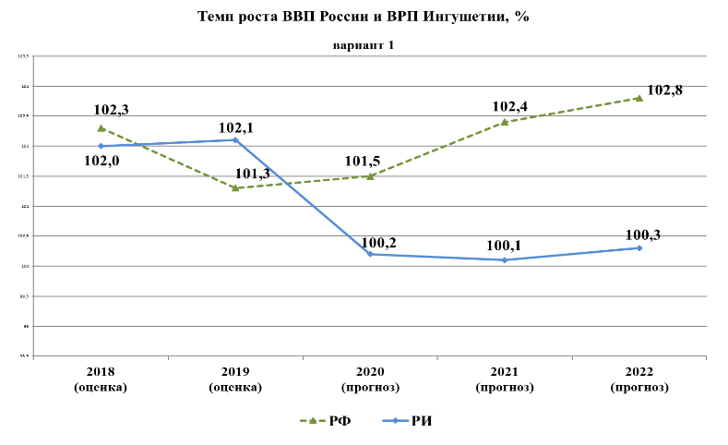 | 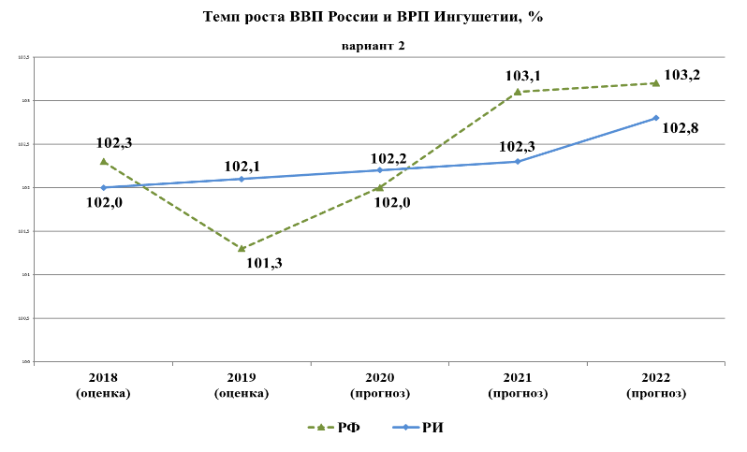
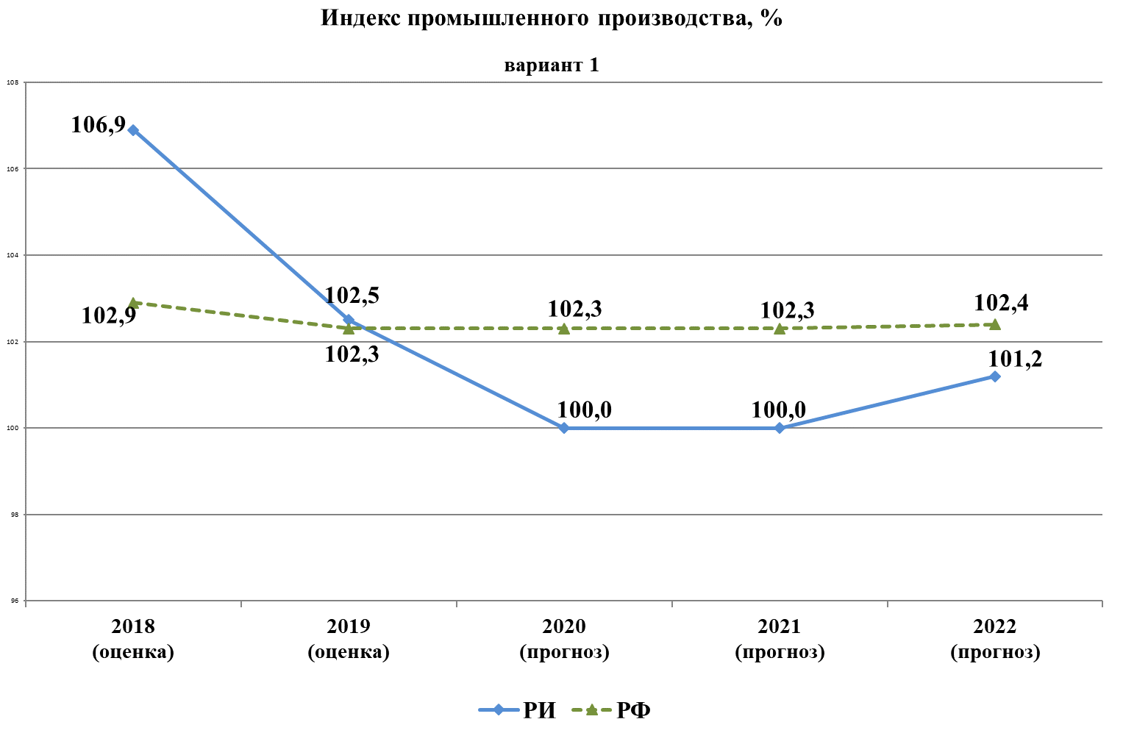 | 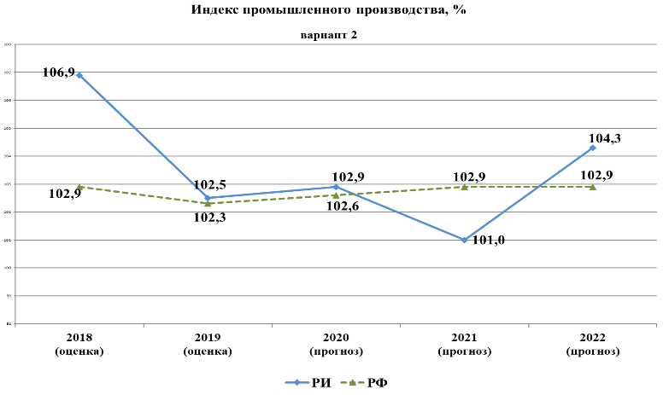
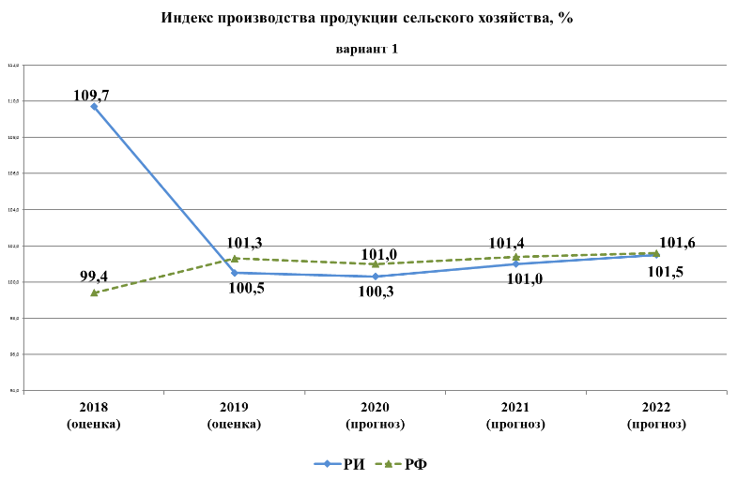 | 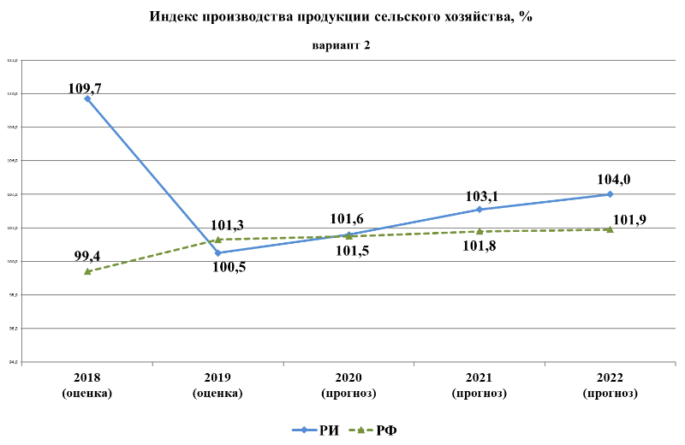
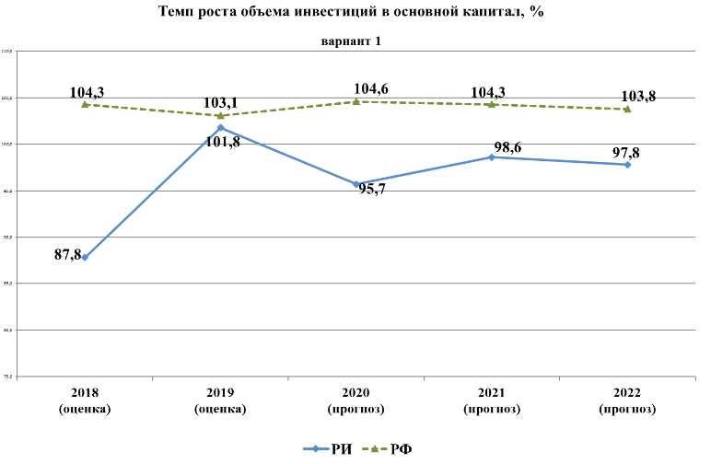 | 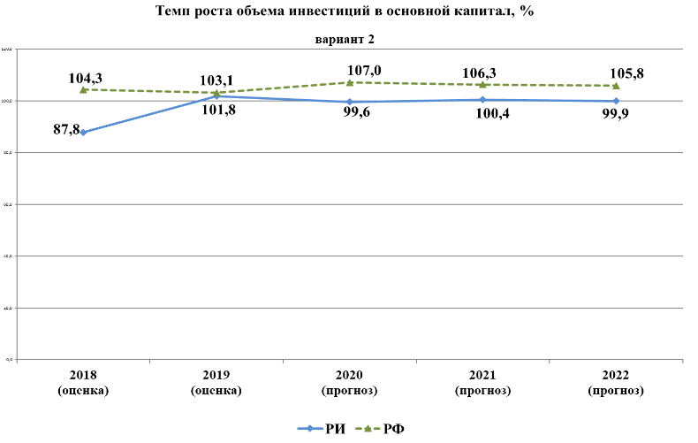
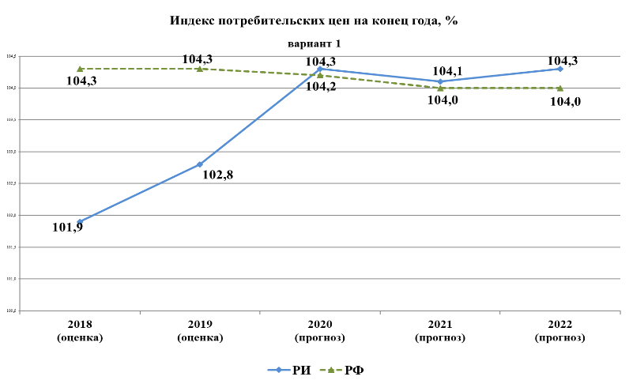 | 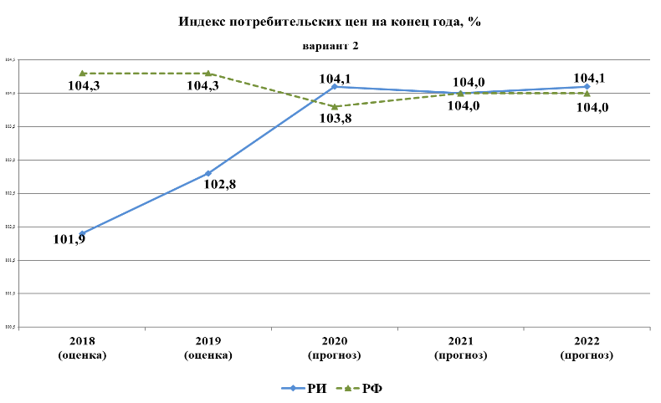
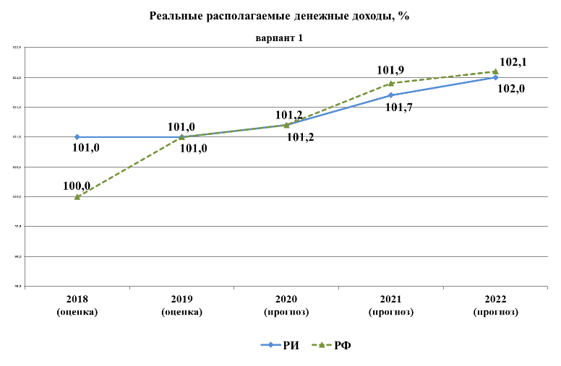 | 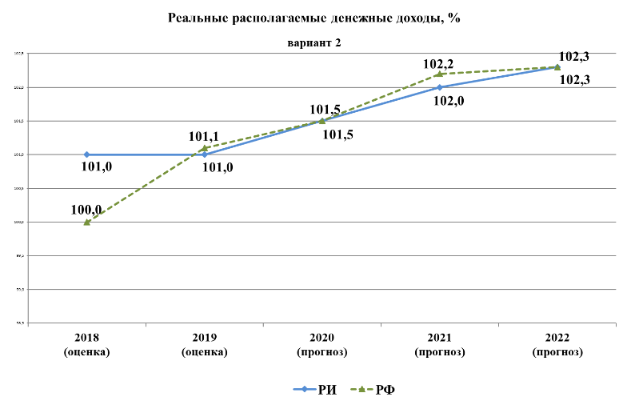
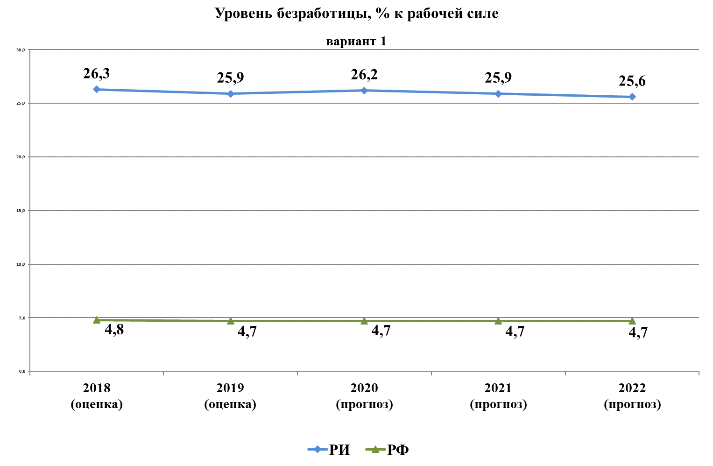 | 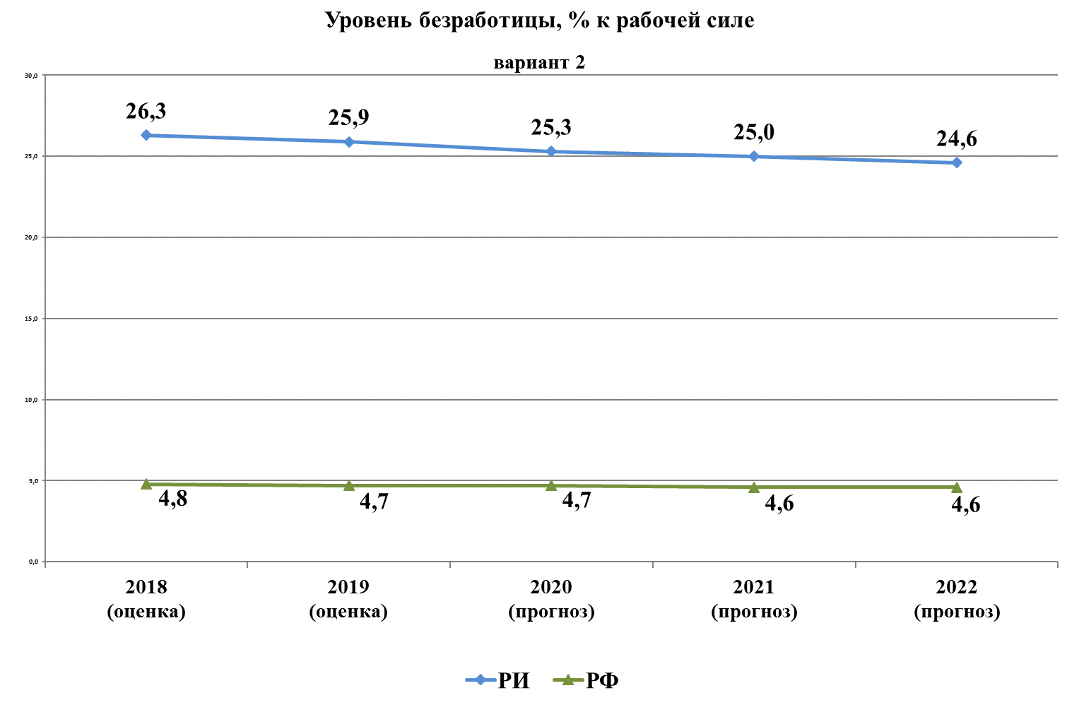

При сопоставлении прогнозных показателей Ингушетии и Российской Федерации отмечается, что в основном, вектор изменений ключевых макроэкономических показателей по республике соответствует общим трендам федерального уровня. При этом, обращает на себя внимание, что на фоне федерального прогноза более оптимистически сформирован базовый вариант прогноза роста индекса промышленного и сельскохозяйственного производства.
По оценке Минэкономразвития Ингушетии, среднегодовой темп роста валового регионального продукта в прогнозируемом периоде ожидается на уровне 100,2-102,4 %% к предыдущему году по варианту 1 и 2 соответственно, в том числе: в 2020 году – 100,2-102,2 %%.
Ежегодно ВРП на душу населения будет расти в среднем на 2,5-4,3 %. Ожидается, что показатель увеличится со 124,7 тыс. рублей в 2019 году до 125,7-129,3 тыс. рублей в 2020 году и до 134,2-141,6 тыс. рублей в 2022 году.
С учетом развития в республике отраслей экономики и социальной сферы, предусматривается увеличить производительность труда (соотношение валового регионального продукта к численности занятых в экономике) в среднем на 1,3-1,7 %% к уровню предыдущего года (с 324,4 тыс. рублей в 2019 году до 324,5-327,6 тыс. рублей в 2020 году и до 336,6-341,1 тыс. рублей в 2022 году).
Несмотря на реализацию в прогнозируемом периоде мероприятий по развитию производственного комплекса республики, существенного увеличения показателей в данном секторе экономики не ожидается. Темп роста индекса промышленного производства оценивается в среднем на уровне 100,4-102,4 % (в том числе в 2020 году – 100,0-102,9 %%).
Согласно пояснительной записке к Прогнозу СЭР, начиная с 2019 года, планируется ежегодное снижение добычи нефти из-за высокой обводнённости скважин, в результате индекс производства добывающего сектора промышленности прогнозируется на уровне 91,9-92,3 %% к предыдущему году, в том числе в 2020 году – 90,3-93,1 %%.
С учетом выхода запланированных к вводу в эксплуатацию предприятий на полную проектную мощность и развития уже существующих производств, в первую очередь, в сфере производства прочих неметаллических минеральных продуктов, пластмассовых и готовых металлических изделий, электрического оборудования и швейного производства, индекс обрабатывающей отрасли составит в среднем в год 101,4-109,3 %% к уровню предыдущего года, в том числе в 2020 году – 100,0-112,0 %%.
На период 2020-2022 годов прогнозируется стабильный рост производства продукции сельского хозяйства. По оценке индекс сельскохозяйственного производства составит 100,9-102,9 %% к прошлогоднему уровню, в том числе в 2020 году – 100,3-101,6 %%. Несмотря на то, что животноводческая отрасль будет преобладать на протяжении всего прогнозируемого периода, ожидаются более высокие темпы роста производства продукции растениеводства по базовому варианту развития.
В среднесрочной перспективе ожидается снижение темпов строительных работ. Средний объем работ, выполненный по виду деятельности «строительство», планируется на уровне 83,3-89,3 %, в том числе в 2020 году – 93,0-100,7 %%. Данная динамика обусловлена завершением в прогнозируемом периоде строительства и реконструкции участка автомобильной дороги Р-217 «Кавказ».
Темп ввода в действие жилых домов составит в среднем 105,9 % к уровню предыдущего года, в том числе в 2020 году – 111,3 %. Предполагается, что рост показателя будет достигнут за счет активной реализации программ жилищного строительства, в том числе в рамках национальных проектов.
Планируемый в республике на 2020-2022 годы уровень инфляции практически совпадает с прогнозом в целом по России. В прогнозе социально-экономического развития республики индекс потребительских цен в 2020 году планируется на уровне 104,3-104,1 %% и на период 2021 и 2022 годов – 104,1-104,0 %% и 104,3-104,1 %% соответственно.
Ввиду изменений в потребительских предпочтениях населения в сторону приобретения товаров с более низкой стоимостью, обозначилась тенденция замедления темпов оборота розничной торговли. В целом в 2020-2022 годах индекс оборота розничной торговли прогнозируется в среднем на уровне 99,6-101,6 %%, в том числе в 2020 году – 99,5-104,5 %% к предыдущему году.
Аналогичная динамика планируется и по объему платных услуг населению. По оценке Минэкономразвития Ингушетии, в среднесрочной перспективе ожидается, что индекс физического объема данного показателя составит 98,6-100,2 %% к предыдущему году.
В 2020-2022 годах в республике прогнозируется равномерное увеличение показателей в сфере развития малого и среднего предпринимательства. Предполагается, что за счет реализации, главным образом, мероприятий в рамках национального проекта «Малое и среднее предпринимательство и поддержка индивидуальной предпринимательской инициативы» количество малых предприятий, включая микропредприятия, увеличится в среднем на 1,6-1,8 %% в год (в том числе в 2020 году – на 1,5-1,7 %%), среднесписочная численность работников вырастет на 1,6-2,4 %% (в том числе в 2020 году – на 2,4 %), оборот малых предприятий – на 1,3-1,5 %% (в том числе в 2020 году – на 0,6 %).
По данным прогноза в рассматриваемом периоде предусматривается снижение объема инвестиций в основной капитал за счет всех источников финансирования. Средняя величина индекса физического объема инвестиций в 2020-2022 годах варьируется в пределах 97,4-100,0 %% в год, в том числе в 2020 году – 95,7-99,6 %% к предыдущему году. Данная динамика обусловлена тем, что несмотря на ожидаемое увеличение в прогнозируемом периоде внебюджетных инвестиций, в том числе в рамках реализации инвестиционных проектов с участием федеральных кредитных институтов, в 2020 году планируется завершить реализацию мероприятий по реконструкции федеральной автомобильной дороги на территории республики в рамках непрограммной части Федеральной адресной инвестиционной программы.
В среднесрочной перспективе показатели консолидированного бюджета Республики Ингушетия отличаются пессимистичными прогнозными ожиданиями. По оценке Минэкономразвития, в рассматриваемом периоде ожидается сокращение к уровню 2019 года как собственных доходов бюджета, так и безвозмездных поступлений из федерального центра. В целом доходы консолидированного бюджета составят 89,0 % к предыдущему году, в том числе в 2020 году – 82,1 %.
Вместе с тем, Контрольно-счетная палата обращает внимание на то, что в Прогнозе СЭР параметры консолидированного бюджета по всем двум вариантам развития субъекта идентичны, т.е. разработчиками прогноза не учтены различные темпы роста экономики по представленным сценариям развития, в том числе по предусмотренным налоговым и неналоговым доходам, что свидетельствует о недостаточно высокой степени проработки прогноза. Более того, начиная с 2022 года в прогнозе отсутствуют данные по субсидиям, поступающим в республику из федерального бюджета.
Неоднозначная ситуация прогнозируется по основным показателям, характеризующим уровень жизни населения.
В результате роста потребительских цен величина прожиточного минимума в среднем на душу населения увеличится на 4,0 -3,9 %%, в том числе в 2020 году – на 4,0-3,7 %%. При этом, на протяжении всего прогнозируемого периода темп роста прожиточного минимума будет опережать темп роста реальных располагаемых денежных доходов населения.
В целом реальные денежные доходы населения республики прогнозируется на среднероссийском уровне. В 2020-2022 годах данный показатель будет увеличиваться темпами, приближенными к общероссийским темпам роста, на уровне 1,6-1,9 %%, в том числе в 2020 году – 1,2-1,5 %%.
По данным прогноза ожидается ежегодный прирост реальной заработной платы в республике в среднем на 2,4-3,4 %% к уровню предыдущего года (в том числе в 2020 году – на 2,2-2,9 %%). Устойчивый рост заработной платы в прогнозируемом периоде будет обуславливаться ежегодной индексацией заработной платы в соответствии с прогнозным уровнем инфляции, а также реализацией мер, проводимых в целях решения, поставленных Указом Президента РФ от 7.05.2018 г. № 204 «О национальных целях и стратегических задачах развития Российской Федерации на период до 2024 года» задач, направленных на обеспечение роста производительности труда в экономике.
Развитие рынка труда в среднесрочной перспективе будет в значительной степени определяться общей ситуацией в экономике. Уровень безработицы в республики по-прежнему на протяжении всего прогнозируемого периода будет значительно превышать среднероссийские показатели.
По оценке Минэкономразвития Ингушетии, ежегодный рост численности занятых в экономике республики прогнозируется на уровне 102,2-104,2 %%, в том числе в 2020 году – 101,8-104,4 %%.
В свою очередь, численность безработных, рассчитанная по методологии МОТ, составит в 2020 году 26,2-25,3 %% к рабочей силе по консервативному и базовому сценариям развития против 25,9 % в 2019 году. К концу прогнозируемого периода данный показатель сократится до 25,6-24,6 %% к рабочей силе.
Таким образом, Контрольно-счетная палата отмечает, что в плановом периоде прогнозируется относительно сдержанная динамика социально-экономических показателей. Анализ большинства параметров консервативного и базового варианта прогноза, характеризующих социально-экономическое развитие Республики Ингушетия в 2020-2022 годах, свидетельствует о незначительных темпах роста экономики субъекта.

Доходы республиканского бюджета на 2020 год

Доходы республиканского бюджета на 2020 год прогнозируются в сумме 25 703 391,9 тыс. руб., что составляет 97,2% к ожидаемому поступлению доходов за 2019 год в сумме 26 443 259,0 тыс. руб., 85,6% к утвержденному плану по поступлению доходов за 2019 год (30 009 971,1 тыс. руб.) и 108,9% к поступлению доходов за 2018 год (23 605 354,0 тыс. руб.).
тыс. руб.
Доходы | Утвержденный план на 2019 г. |  | Ожидаемое исполнение 2019 г. |  | Проект 2020 г.
 | сумма | % | сумма | % | сумма | %
Налоговые и неналоговые | 5 010 809,4 | 16,7 | 3 069 938,0 | 11,6 | 4 331 004,0 | 16,8
Безвозмездные поступления | 24 999 161,7 | 83,3 | 23 373 321,0 | 88,4 | 21 372 387,9 | 83,2
Итого: | 30 009 971,1 | 100,0 | 26 443 259,0 | 100,0 | 25 703 391,9 | 100,0

Прогнозируемый объем налоговых и неналоговых доходов (за исключением безвозмездных поступлений из бюджетов других уровней) в 2020 году к утвержденному плану 2019 года составляет 86,4% (меньше на 679 805,4 тыс. руб.). Ожидаемое поступление налоговых и неналоговых доходов в 2019 году к утвержденному плану на 2019 год составляет 61,3% (меньше на 1 940 871,4 тыс. руб.).
Обращает на себя внимание то, что столь существенное для нашего бюджета снижение ожидаемых в 2019 году и планируемых на 2020 год собственных (налоговых и неналоговых) доходов относительно утвержденного на 2019 год плана не нашло отражения и объяснения в пояснительной записке к Законопроекту.
тыс. руб.
Показатели | Исполнение за 2018 год | 2019 год |  |  | 2020 год |  | План 2020 года, %  (+ рост, - сокращение)
 |  | Утверждён-ный план на год | Ожидаемое исполнение за год | Струк-тура, % | Проект | Струк-тура, % | К исполне-нию за 2018 год | К утверж-денному плану на 2019 год | К ожи-даемому исполне-нию за 2019 год
Налоговые доходы | 2 949 987,0 | 3 935 882,3 | 3 539 406,0 | 115,3 | 4 040 661,5 | 93,3 | +36,9 | +2,6 | +14,2
Налог на прибыль организаций | 323 292,0 | 389 017,0 | 339 938,0 | 11,1 | 398 405,0 | 9,2 | +23,2 | +2,4 | +17,1
Налог на доходы физических лиц | 1513 961,0 | 1 895 597,2 | 1 866 766,0 | 60,8 | 1 975 471,0 | 45,6 | +30,5 | +4,2 | +5,8
Акцизы по подакцизным товарам, производимым на территории РФ | 575 189,0 | 679 768,5 | 679 768,0 | 22,2 | 679 768,5 | 15,7 | +18,2 | - | -
Налоги на совокупный доход | 129 629,0 | 132 417,7 | 132 418,0 | 4,3 | 142 990,0 | 3,3 | +10,3 | +7,9 | +7,9
Налог на имущество организаций | 353 007,0 | 780 958,7 | 463 979,0 | 15,1 | 775 346,0 | 17,9 | +119,6 | -0,7 | +67,1
Транспортный налог | 38 446,0 | 40 071,5 | 40 038,0 | 1,3 | 52 486,0 | 1,2 | +36,5 | +30,9 | +31,1
Налоги, сборы и регулярные платежи за пользование природными ресурсами | 833,0 | 850,0 | 2 890,0 | 0,1 | 2 054,0 | 0,1 | +146,5 | +141,6 | -28,9
Прочие налоги и сборы | 15 629,0 | 17 201,7 | 13 610,0 | 0,4 | 14 142,0 | 0,3 | -9,5 | -19,4 | +3,9
Неналоговые доходы | 926 857,0 | 1 074 577,1 | - 469 468,0 | - 15,3 | 290 342,5 | 6,7 | -68,6 | -72,9 | -
ИТОГО налоговых и неналоговых доходов | 3 876 844,0 | 5 010 809,4 | 3 069 938,0 | 100,0 | 4 331 004,0 | 100,0 | +11,7 | -13,5 | +41,1

Налоговые доходы на 2020 год Проектом предусмотрены в объеме 4 040 661,5 тыс. руб.
Удельный вес налоговых доходов в собственных доходах бюджета составляет 93,3 %.
Рост запланированных налоговых доходов в 2020 году к отчётным показателям 2018 года составляет 36,9 %, в номинальном выражении увеличение составляет 1 090 674,5 тыс. руб.
Рост запланированных налоговых доходов в 2020 году к утвержденному плану 2019 года составляет 2,6 %, в номинальном выражении увеличение – 104 779,2 тыс. руб.
Рост запланированных налоговых доходов в 2020 году к ожидаемому исполнению 2019 года составляет 14,2 %, в номинальном выражении увеличение – 501 255,5 тыс. руб.
Неналоговые доходы в 2020 году запланированы в сумме 290 342,5 тыс. руб. Согласно ожидаемому исполнению бюджета 2019 года, представленному в материалах к Законопроекту, исполнение по неналоговым доходам бюджета составит минус 469 468,0 тыс. руб. Объяснение данной ситуации с исполнением неналоговых доходов в пояснительной записке к проекту бюджета не представлено.
Снижение запланированных неналоговых доходов в 2020 году к отчётным показателям 2018 года составит 68,6 %, в номинальном выражении снижение – 636 514,5 тыс. руб.
Снижение запланированных неналоговых доходов в 2020 году к утвержденному плану 2019 года составит 72,9 %, в номинальном выражении уменьшение – 784 234,5 тыс. руб.
В составе неналоговых доходов Законопроектом предусмотрены доходы от реализации иного имущества, находящегося в собственности субъектов Российской Федерации (за исключением имущества бюджетных и автономных учреждений субъектов Российской Федерации, а также имущества государственных унитарных предприятий субъектов Российской Федерации, в том числе казенных), в части реализации основных средств по указанному имуществу в 2020 году в сумме 35 000,0 тыс. руб. В соответствии с распоряжением Правительства Республики Ингушетия от 5 октября 2016 года №752-р (с изменениями и дополнениями от 30 ноября 2018 г.) утвержден Прогнозный план (далее - Программа) приватизации государственного имущества Республики Ингушетия на 2017 год и плановый период 2018 и 2019 годов. При этом, отсутствует утвержденный план приватизации госимущества на 2020 год. Проект программы приватизации на рассматриваемый период совместно с проектом бюджета не представлен. Более того, какие-либо данные, свидетельствующие о возможности поступления планируемой в проекте бюджета в 2020 году суммы, в представленных документах и материалах отсутствуют. Планирование в Законопроекте поступлений доходов от приватизации при отсутствии предусмотренных Программой приватизации соответствующих объектов на указанную сумму может привести к их непоступлению в республиканский бюджет и, соответственно, недофинансированию планируемых расходов бюджета, как это имело место в последние годы.
Основными источниками налоговых и неналоговых поступлений в 2020 году являются:
– налог на прибыль организаций – 398 405,0 тыс. руб., или 9,2%;
– налог на доходы физических лиц – 1 975 471,0 тыс. руб., или 45,6%;
– акцизы по подакцизным товарам – 679 768,5 тыс. руб., или 15,7%;
– налог на имущество организаций – 775 346,0 тыс. руб., или 17,9%.

1. Налог на прибыль организаций
Объем налога на прибыль организаций, согласно Законопроекту, в 2020 году планируется утвердить в размере 398 405,0 тыс. руб., что выше ожидаемого поступления 2019 года на 58 467,0 тыс. руб. или на 17,1% и на 75 113,0 тыс. руб. или на 23,2 % выше фактического значения 2018 года. Планируемый показатель превышает значение базового прогноза по данному доходу бюджета Республики Ингушетия, указанному в Прогнозе социально-экономического развития РИ, на 43 405,0 тыс. руб. или на 12,2 %.

2. Налог на доходы физических лиц (НДФЛ)
Объем налога на доходы физических лиц в Законопроекте на 2020 год планируется в размере 1 975 471,0 тыс. руб., что на 108 705,0 тыс. руб. или на 5,8 % выше ожидаемого поступления 2019 года и на 461 510,0 тыс. руб. или на 30,5 % выше фактического значения 2018 года.

3. Акцизы по подакцизным товарам
Объем акцизов по подакцизным товарам, производимым на территории РФ, согласно проекту бюджета, в 2020 году предусматривается в объеме 679 768,5 тыс. руб., что соответствует ожидаемому поступлению 2019 года и на 104 579,5 тыс. руб. или на 18,2 % больше фактического значения 2018 года. Данный показатель ниже значения базового варианта прогноза по данному виду доходу бюджета, указанному в Прогнозе СЭР, на 41 131,5 тыс. руб. или на 5,7 %.

4. Налог на имущество организаций
Объем налога на имущество, согласно Законопроекту, в 2020 году планируется утвердить в размере 775 346,0 тыс. руб., что на 311 367,0 тыс. руб. или на 67,1 % больше ожидаемого поступления 2019 года и на 422 339,0 тыс. руб. или на 119,6 % выше фактического значения 2018 года.
Данный показатель ниже значения базового прогноза по данному доходу бюджета Республики Ингушетия, указанного в Прогнозе СЭР, на 26 654,0 тыс. руб. или на 3,3 %.

Безвозмездные поступления
Объем безвозмездных поступлений, согласно Законопроекту, в 2020 году планируется утвердить в сумме 21 372 387,9 тыс. руб., что на 2 000 933,1 тыс. руб. или на 8,5 % ниже ожидаемого поступления 2019 года и на 1 643 811,9 тыс. руб. или на 8,3 % выше значения 2018 года, в том числе:
- дотации на выравнивание бюджетной обеспеченности - 10 164 982,0 тыс. руб., что на 967 701,0 тыс. руб. или на 10,5 % выше уровня 2018 года и соответствует ожидаемому исполнению 2019 года;
- субвенции - 4 642 075,6 тыс. руб., что на 908 459,6 тыс. руб. или на 24,3 % выше ожидаемого поступления 2019 года и на 1 141 409,6 тыс. руб. или на 32,6 % выше значения 2018 года.
- субсидии - 5 737 555,9 тыс. руб., что на 2 054 554,1 тыс. руб. или на 26,4 % ниже ожидаемого поступления 2019 года и на 645 237,9 тыс. руб. или на 12,7 % выше значения 2018 года.
- иные межбюджетные трансферты - 538 732,4 тыс. руб., что на 413 662,0 тыс. руб. или на 43,4% ниже ожидаемого поступления 2019 года и на 257 713,6 тыс. руб. или на 32,3 % ниже значения 2018 года.
- дотации на частичную компенсацию дополнительных расходов на повышение оплаты труда работников бюджетной сферы - 289 042,0 тыс. руб. (на уровне прошлого года).

Расходы республиканского бюджета

Согласно Законопроекту, расходы республиканского бюджета в 2020 году составят 25 770 292,8 тыс. руб., что меньше суммы, утвержденной на 2019 год, на 4 772 983,4 тыс. руб. или на 15,6%. Объем планируемых на плановый период расходов 2021, 202 гг. – 27 394 408,6 тыс. руб. и 22 544 644,3 тыс. руб. соответственно.
Структура расходов республиканского бюджета за период 2018-2021 годов по отношению к общей сумме расходов республиканского бюджета по разделам классификации расходов бюджетов представлена в таблице.

(тыс. руб.)
Наименование раздела | Бюджет на 2019 г. | на 2020 г. | на 2021 г. | на 2022 г. | 2020 г. к 2019 г.
 |  |  |  |  | тыс. руб. | %
ОБЩЕГОСУДАРСТВЕННЫЕ ВОПРОСЫ | 1 058 341,7 | 894 855,6 | 849 964,8 | 852 043,0 | -163 486,1 | 84,6
НАЦИОНАЛЬНАЯ ОБОРОНА | 9 142,9 | 8 840,8 | 9 021,3 | 9 609,1 | -302,1 | 96,7
НАЦИОНАЛЬНАЯ БЕЗОПАСНОСТЬ И ПРАВООХРАНИТЕЛЬНАЯ ДЕЯТЕЛЬНОСТЬ | 1 651 044,6 | 589 702,3 | 184 075,2 | 209 407,9 | -1 061 342,3 | 35,7
НАЦИОНАЛЬНАЯ ЭКОНОМИКА | 3 601 503,1 | 3 228 986,3 | 2 989 769,3 | 2 635 514,8 | -372 516,8 | 89,7
ЖИЛИЩНО-КОММУНАЛЬНОЕ ХОЗЯЙСТВО | 511 307,2 | 76 286,6 | 153 109,0 | 224 118,9 | -435 020,6 | 14,9
ОХРАНА ОКРУЖАЮЩЕЙ СРЕДЫ | 482 309,6 | 5 954,6 | 6 104,0 | 6 263,0 | -476 355,0 | 1,2
ОБРАЗОВАНИЕ | 11 341 292,1 | 8 540 055,0 | 12 040 265,1 | 7 266 748,7 | -2 801 237,1 | 75,3
КУЛЬТУРА И КИНЕМАТОГРАФИЯ | 781 446,7 | 677 169,4 | 701 384,9 | 776 538,4 | -104 277,3 | 86,7
ЗДРАВООХРАНЕНИЕ | 1 517 724,1 | 1 685 246,0 | 1 071 136,9 | 931 679,7 | +167 521,9 | 111,0
СОЦИАЛЬНАЯ ПОЛИТИКА | 7 799 741,9 | 8 149 422,2 | 7 793 133,0 | 8 133 950,0 | +349 680,3 | 104,5
ФИЗИЧЕСКАЯ КУЛЬТУРА И СПОРТ | 652 975,5 | 672 281,2 | 410 587,7 | 414 081,5 | +19 305,7 | 103,0
СРЕДСТВА МАССОВОЙ ИНФОРМАЦИИ | 161 226,6 | 150 831,0 | 150 831,0 | 150 831,0 | -10 295,6 | 93,6
ОБСЛУЖИВАНИЕ ГОСУДАРСТВЕННОГО И МУНИЦИПАЛЬНОГО ДОЛГА | 2 700,0 | 2 300,0 | 1 762,8 | 1 312,6 | -400,0 | 85,2
МЕЖБЮДЖЕТНЫЕ ТРАНСФЕРТЫ БЮДЖЕТАМ СУБЪЕКТОВ РОССИЙСКОЙ ФЕДЕРАЦИИ И МУНИЦИПАЛЬНЫХ ОБРАЗОВАНИЙ ОБЩЕГО ХАРАКТЕРА | 972 520,2 | 1 088 361,8 | 1 033 263,6 | 932 545,8 | +115 841,6 | 111,9
ИТОГО | 30 543 276,2 | 25 770 292,8 | 27 394 408,6 | 22 544 644,3 | -4 772 983,4 | 84,4

Раздел 1 «Общегосударственные вопросы»
Согласно Законопроекту, расходы по разделу в 2020 году составят 894 855,6 тыс. руб. или 3,4 % от общего объема расходной части бюджета.
Запланированные расходы по данному разделу в 2020 году ниже уровня 2019 года на 144 718,5 тыс. руб., или на 13,9 %.

Раздел 2 «Национальная оборона»
Проектом закона по разделу «Национальная оборона» на 2020 год предусмотрены средства в объеме 8 840,8 тыс. руб. или 0,03% от общего объема расходной части бюджета. В сравнении с уровнем 2019 финансового года расходы составляют 96,7% (меньше на 302,1 тыс. руб.).

Раздел 3 «Национальная безопасность и правоохранительная деятельность»
Предусмотренные по разделу «Национальная безопасность и правоохранительная деятельность» расходы, согласно Законопроекту, на 2020 год составляют 589 702,3 тыс. руб. или 2,3% от расходной части Законопроекта (на 2021 год - 184 075,2 тыс. руб. и 2022 год – 209 407,9 тыс. руб.). Бюджетные назначения на данный раздел в 2020 году по сравнению с 2019 годом уменьшены на 1 061 342,3 тыс. руб. или в 2,8 раза, за счет уменьшения планируемых объемов финансирования по подразделам:
- «Защита населения и территории от чрезвычайных ситуаций природного и техногенного характера, гражданская оборона» – на 985 572,7 тыс. руб. (или в 2,8 раза);
- «Другие вопросы в области национальной безопасности и правоохранительной деятельности» - на 75 769,6 тыс. руб. (или в 3,3 раза).

Раздел 4 «Национальная экономика»
Расходы по разделу «Национальная экономика» на 2020 г. Законопроектом предусмотрены в сумме 3 228 986,3 тыс. руб., в плановом периоде 2021, 2022 годов - 2 989 769,3 тыс. руб. и 2 635 514,8 тыс. руб. соответственно. Законопроектом предусмотрено уменьшение бюджетных ассигнований по указанному разделу по отношению к утвержденным на момент подготовки заключения показателям республиканского бюджета 2019 г. на 372 516,8 тыс. руб. или на 10,3%. В общем объеме расходов бюджета расходы раздела «Национальная экономика» на 2020 г. запланированы в размере 12,5%, в 2021 г. – 10,9%, в 2022 г. – 11,7%.
Сравнительный анализ расходов, предусмотренных на 2019 г. и планируемых на 2020 г. в разрезе подразделов бюджетной классификации раздела 0400 «Национальная экономика» приведен в таблице.

(тыс. руб.)
Наименование | Раздел,  Подраздел | План  2019 г. | Законопроект 2020 г. | Отклонения  (2020г.-2019г.)
Национальная экономика | 04 | 3 601 503,1 | 3 228 986,3 | - 372 516,8
Общеэкономические вопросы | 0401 | 147 116,5 | 125 918,5 | - 21 198,0
Топливно-энергетический комплекс | 0402 | 34 647,4 | 5 400,0 | - 29 247,4
Сельское хозяйство и рыболовство | 0405 | 701 669,9 | 607 918,3 | - 93 751,6
Водное хозяйство | 0406 | 141 887,5 | 175 217,3 | +33 329,8
Лесное хозяйство | 0407 | 98 299,7 | 85 792,5 | - 12 507,2
Транспорт | 0408 | 268 656,1 | 269 176,4 | 520,3
Дорожное хозяйство (дорожные фонды) | 0409 | 1 029 149,1 | 967 876,9 | - 61 272,2
Связь и информатика | 0410 | 129 993,1 | 115 644,3 | - 14 348,8
Другие вопросы в области национальной экономики | 0412 | 1 050 083,8 | 876 042,1 | - 174 041,7

Согласно проекту бюджета, в 2020 году планируется увеличение расходов по сравнению с утвержденными показателями 2019 г. по следующим подразделам данного раздела:
- «Водное хозяйство» - на 33 329,8 тыс. руб. или на 23,5%;
- «Транспорт» - на 520,3 тыс. руб. или на 0,2%;
Уменьшение бюджетных ассигнований Законопроектом запланировано по следующим подразделам:
- «Дорожное хозяйство (дорожные фонды) - на 61 272,2 тыс. руб. или на 6,0%.
- «Общеэкономические вопросы» - на 21 198,0 тыс. руб. или на 14,4%;
- «Сельское хозяйство и рыболовство - на 93 751,6 тыс. руб. или на 13,4%;
- «Связь и информатика» - на 14 348,8 тыс. руб. или на 11,0%.
- «Другие вопросы в области национальной экономики» - на 174 041,7 тыс. руб. или на 16,6%.
- «Топливно-энергетический комплекс» - на 29 247,4 тыс. руб. или на 84,4%;
- «Лесное хозяйство» - на 12 507,2 тыс. руб. или на 12,7%.
Пояснительная записка и иные приложения к Законопроекту не содержат информацию о том, на какие мероприятия и на основании каких расчетов планируются бюджетные ассигнования раздела «Национальная экономика». В связи с этим, не представляется возможным установить обоснованность и необходимость планируемых бюджетных назначений.
Бюджетные ассигнования, предусмотренные Законопроектом на 2020 г. в части дорожного фонда, составляют 967 876,9 тыс. руб.
В соответствии с п.4 ст.179.4 Бюджетного кодекса РФ объем бюджетных ассигнований дорожного фонда субъекта Российской Федерации утверждается законом субъекта Российской Федерации о бюджете субъекта Российской Федерации на очередной финансовый год и на плановый период в размере не менее прогнозируемого объема установленных законом субъекта Российской Федерации:
- доходов бюджета субъекта Российской Федерации от акцизов на автомобильный бензин, прямогонный бензин, дизельное топливо, моторные масла для дизельных и (или) карбюраторных (инжекторных) двигателей, производимые на территории Российской Федерации, подлежащих зачислению в бюджет субъекта Российской Федерации;
- доходов бюджета субъекта Российской Федерации от транспортного налога (за исключением доходов, установленных законом субъекта Российской Федерации в виде единых нормативов отчислений от транспортного налога в местные бюджеты);
- доходов бюджета субъекта Российской Федерации от денежных взысканий (штрафов) за нарушение законодательства Российской Федерации о безопасности дорожного движения;
- доходов бюджета субъекта Российской Федерации от иных поступлений в бюджет субъекта Российской Федерации, утвержденных законом субъекта Российской Федерации, предусматривающим создание дорожного фонда субъекта Российской Федерации;
- межбюджетных трансфертов из федерального бюджета бюджетам субъектов Российской Федерации.
Законопроектом на 2020 год предусмотрены доходы от акцизов по подакцизным товарам (продукции), производимым на территории Российской Федерации, в сумме 593 456,1 тыс. руб., от транспортного налога - 52 486,0 тыс. руб.
Согласно пояснительной записке к Законопроекту целевые средства федерального бюджета на дорожную деятельность в 2020 году составят 321 934,8 тыс. руб.
Следовательно, объем бюджетных ассигнований на дорожный фонд РИ Законопроектом предусмотрен на 2020 год в размере 967 876,9 тыс. руб. (593 456,1 тыс. руб. + 52 486,0 тыс. руб. + 321 934,8 тыс. руб.) без учета прогнозируемых доходов республиканского бюджета субъекта от денежных взысканий (штрафов) за нарушение законодательства о безопасности дорожного движения.
Расчеты или иные данные, характеризующие объемы планируемых поступлений в виде взысканий (штрафов) за нарушение законодательства о безопасности дорожного движения, в пояснительной записке, приложениях к Законопроекту отсутствуют.
По информации, представленной Минфином Ингушетии по запросу Контрольно-счетной палаты РИ, сумма средств, поступивших в республиканский бюджет в виде штрафов за нарушение законодательства о безопасности дорожного движения, составила за 2018 год – 93 422,7 тыс. руб., 9 месяцев 2019 г. – 116 766,3 тыс. руб.
Таким образом, в нарушение п.4. ст. 179.4 БК РФ, в Законопроекте не обеспечена полнота отражения доходов дорожного фонда в части поступлений в виде налогов за нарушения законодательства о безопасности дорожного движения. Информация о том, что указанные поступления предусмотрены в доходной части проекта бюджета в представленных с Законопроектом документах, отсутствует.

Раздел 5 «Жилищно-коммунальное хозяйство»
Бюджетные ассигнования по разделу «Жилищно-коммунальное хозяйство» на 2020 г. Законопроектом предусмотрены в сумме 76 286,6 тыс. рублей и по сравнению с утвержденным объемом 2019 г. (511 307,2 тыс. руб.) уменьшены на 435 020,6 тыс. рублей или в 6,7 раза.
На 2021 г. расходы по разделу предусматриваются в сумме 153 109,0 тыс. руб., 2022 г. - 224 118,9 тыс. руб.
Доля расходов по разделу «Жилищно-коммунальное хозяйство» в общем объеме расходов республиканского бюджета в 2020 г. планируется в размере 0,3%, в 2021 г. – 0,56%, в 2022 г. - 0,99%.
Информация о том на какие мероприятия и на основании каких расчетов планируются бюджетные ассигнования раздела «Жилищно-коммунальное хозяйство» в материалах, приложенных к Законопроекту, отсутствует.
Сравнительный анализ расходов, предусмотренных на 2019 г. и планируемых Законопроектом на 2020 г. в разрезе подразделов бюджетной классификации раздела 0500 «Жилищно-коммунальное хозяйство» приведен в таблице.
(тыс. руб.)
Наименование | Раздел,  Подраздел | План  2019 г. | Законопроект 2020 г. | Отклонения  (2020г.-2019г.)
Жилищно-коммунальное хозяйство | 05 | 511 307,2 | 76 286,6 | - 435 020,6
Жилищное хозяйство | 0501 | 124 078,2 | 0 | - 124 078,2
Коммунальное хозяйство | 0502 | 128 659,4 | 1 402,2 | - 127 257,2
Благоустройство | 0503 | 147 497,1 | 0 | - 147 497,1
Другие вопросы в области жилищно-коммунального хозяйства | 0505 | 111 072,5 | 74 884,4 | - 36 188,1

Раздел 6 «Охрана окружающей среды»
Объем бюджетных средств, запланированных на 2020 год для решения вопросов в области охраны окружающей среды, согласно проекту бюджета, составит 5 954,6 тыс. руб. или 0,02% в структуре расходов республиканского бюджета. Указанная сумма ниже уровня 2019 года на 476 355,0 тыс. руб. или на 98,7%.

Раздел 7 «Образование»
Согласно Таблице 1.1 приложения 6 к Законопроекту «Распределение расходов республиканского бюджета на 2020 г. по разделам и подразделам бюджетной классификации Российской Федерации», бюджетные ассигнования по разделу «Образование» на 2020 г. предусмотрены в сумме 8 540 055,0 тыс. руб., что меньше утвержденного уровня на 2019 г. на 2 801 237,1 тыс. руб. В сравнении с первоначальной редакцией Закона о бюджете на 2019 г. расходы в сфере образования уменьшены на 1 499 431,5 тыс. руб. В указанный раздел также включены прогнозируемые расходы бюджета на капитальные вложения в объекты общего и дошкольного образования в сумме 2 427 757,9 тыс. руб. (на создание новых мест в общеобразовательных и дошкольных учреждениях и др).
Объем бюджетных ассигнований, предусмотренных на 2019 г. и планируемых на 2020 г. согласно Таблице 1.1 приложения 6 к Законопроекту «Распределение расходов республиканского бюджета на 2020 г. по разделам и подразделам бюджетной классификации Российской Федерации» в разрезе подразделов бюджетной классификации раздела «Образование» приведен в таблице.
(тыс. руб.)
Наименование | Раздел,  Подраздел | План  2019 г. | Законопроект 2020 г. | Отклонения  (2020г.-2019г.)
Образование | 07 | 11 341 292,1 | 8 540 055,0 | -2 801 237,1
Дошкольное образование | 0701 | 3 651 928,7 | 1 393 841,0 | -2 258 087,7
Общее образование | 0702 | 6 590 548,9 | 6 082 669,7 | -507 849,2
Дополнительное образование | 0703 | 48 269,8 | 106 664,6 | 58 394,8
Среднее профессиональное образование | 0704 | 504 813,9 | 550 268,4 | 45 454,5
Профессиональная подготовка, переподготовка и повышение квалификации | 0705 | 18 324,0 | 16 708,0 | -1 616,0
Молодежная политика и оздоровление детей | 0707 | 161 868,7 | 136 483,6 | -25 385,1
Прикладные научные исследования в области образования | 0708 | 36 725,1 | 28 896,0 | -7 829,1
Другие вопросы в области образования | 0709 | 328 813,0 | 224 523,7 | -104 289,3

Согласно прогнозу бюджетной росписи по расходам на 2020 г. и плановый период 2021 и 2022 гг., направленному Министерством образования и науки РИ в Министерство финансов РИ при формировании проекта бюджета на 2020 год и на плановый период 2021, 2022 гг., потребность в бюджетных ассигнованиях на исполнение полномочий в сфере образования на 2020 г. составляет 11 057 442,9 тыс. руб. без учета капитальных вложений.
Согласно Законопроекту и материалам, приложенным к нему, финансовое обеспечение деятельности учреждений общего и дошкольного образования предусмотрено только на три квартала 2020 г. в сумме 4 701 515,9 тыс. руб., при необходимой потребности, согласно данным Министерства финансов РИ, в сумме 6 268 687,8 тыс. руб.
Согласно пояснительной записке к Законопроекту в проекте бюджета по разделу «Образование» не предусмотрены бюджетные ассигнования на:
- содержание вновь вводимых объектов образования – 307 956,6 тыс. руб.;
- на обеспечение питанием обучающихся в 1-4 классах – 130 600,0 тыс. руб.;
- на текущий ремонт помещений и отопительных систем и антитеррористическую защищенность объектов социальной сферы – 322 377,0 тыс. руб.
Таблицей 3.1. «Ведомственная структура расходов республиканского бюджета на 2020 г.» приложения 6 к Законопроекту на мероприятия, направленные на устранение нарушений по антитеррористической безопасности и технического укрепления общеобразовательных организаций республики предусмотрено 6 300,0 тыс. руб., на мероприятия по устранению нарушений по противопожарной безопасности общеобразовательных организаций республики 6 000,0 тыс. руб.
Вместе с тем, согласно прогнозу бюджетной росписи по расходам на 2020 г. Министерства образования и науки РИ и прилагаемым к нему расчетам, потребность в бюджетных ассигнованиях на ремонт в школьных учреждениях составляет 376 914,5 тыс. руб., в дошкольных образовательных учреждениях – 61 809,2 тыс. руб., на ремонт системы отопления необходимо 88 761,6 тыс. руб., устранение нарушений по антитеррористической безопасности и технического укрепления общеобразовательных организаций республики - 211 087,3 тыс. руб. и устранение нарушений по противопожарной безопасности - 109 957,2 тыс. руб. Таким образом, предусмотренные Законопроектом объемы бюджетных средств на мероприятия по устранению нарушений по антитеррористической безопасности и техническому укреплению общеобразовательных организаций в 33,5 раза меньше чем прогнозные суммы Министерства образования и науки РИ и в 18,3 раза меньше на мероприятия, направленные на устранение нарушений по противопожарной безопасности общеобразовательных организаций.
Ст. 15 Закона Республики Ингушетия от 3.02.2014 г. 35-РЗ «Об образовании в Республике Ингушетия» предусмотрено, что нормативные затраты на оказание государственной или муниципальной услуги в сфере образования определяются по каждому уровню образования в соответствии с федеральными государственными образовательными стандартами, по каждому виду и направленности (профилю) образовательных программ с учетом в том числе и обеспечения безопасных условий обучения и воспитания, охраны здоровья обучающихся.
Отсутствие в общеобразовательных учреждениях системы противопожарной безопасности или ее неисправность, отсутствие должной системы антитеррористической безопасности неизбежно приведет к нарушению ст. 41 Закона РФ «Об образовании в Российской Федерации», согласно которой организация, осуществляющая образовательную деятельность, должна обеспечить безопасность обучающихся во время пребывания в организации. Более того, это может повлечь дополнительные расходы республиканского бюджета в виде штрафов за нарушение противопожарной и антитеррористической безопасности и закрытию общеобразовательных школ на основании предписаний контролирующих и надзорных органов.
Из вышеизложенного следует, что нарушается ст. 10 Закона Республики Ингушетия от 31 декабря 2008 г. №40-РЗ «О бюджетном процессе в Республике Ингушетия», предусматривающая, что формирование расходов республиканского бюджета осуществляется в соответствии с расходными обязательствами, исполнение которых согласно федеральному законодательству, законодательству Республики Ингушетия, международным и иным договорам и соглашениям должно происходить в очередном финансовом году за счет средств республиканского бюджета, а также принципы полноты отражения доходов, расходов и источников финансирования дефицитов бюджетов (ст. 32 БК РФ) и достоверности бюджета (ст. 37 БК РФ).

Раздел 8 «Культура и кинематография»
Объем расходов, запланированных на реализацию вопросов в сфере культуры и кинематографии, составляют на 2020 год - 677 169,4 тыс. руб. (2,6% от расходной части Законопроекта), 2021 год – 701 384,9 тыс. руб. и 2022 год – 776 538,4 тыс. руб. Бюджетные назначения по данному разделу в 2020 году по сравнению с 2019 годом уменьшены на 104 277,3 тыс. руб. или на 13,3 % путем сокращения расходов по подразделу «Культура» - на 110 450,9 тыс. руб. (на 15,4%).
Вместе с тем, увеличены расходы по подразделу «Другие вопросы в области культуры, кинематографии» на 6 173,6 тыс. руб. (на 9,4 %).
Следует отметить, что согласно пояснительной записке к Законопроекту, расходы на культуру, по сравнению с предыдущим годом, наоборот, увеличены на 90 965,7 тыс. руб. и составят в 2020 году – 775 775,4 тыс. руб., в 2021 году – 804 701,9 тыс. руб., в 2022 году – 883 664,3 тыс. руб., что не соответствует аналогичным показателям Приложения №6 Законопроекта.

Раздел 9 «Здравоохранение»
Законопроектом на 2020 год предусмотрены расходы по разделу в размере 1 685 246,0 тыс. руб. или 6,5% от общего объема расходной части бюджета, что превышает показатель 2019 года на 297 431,3 тыс. руб. (на 21,4 %).
Ст. 14 Законопроекта утверждены трансферты бюджету Федерального фонда обязательного медицинского страхования на уплату страховых взносов на обязательное медицинское страхование неработающего населения на 2020 год и на плановый период 2021 и 2022 годов. Законопроектом предусмотрены ассигнования на уплату страховых взносов на обязательное медицинское страхование неработающего населения не в полном объеме. При потребности в сумме 2 620 201,2 тыс. руб. предусмотрено на 2020 год средства в сумме 1 310 100,6 тыс. руб., т. е. только на 6 месяцев 2020 года. Таким образом нарушается ст. 10 Закона Республики Ингушетия от 31 декабря 2008 г. № 40-РЗ «О бюджетном процессе в Республике Ингушетия», предусматривающая, что формирование расходов республиканского бюджета осуществляется в соответствии с расходными обязательствами, исполнение которых согласно федеральному законодательству, законодательству Республики Ингушетия, международным и иным договорам и соглашениям должно происходить в очередном финансовом году за счет средств республиканского бюджета. Кроме того, нарушается принцип полноты отражения доходов, расходов и источников финансирования дефицитов бюджетов (ст. 32 БК РФ), предусматривающий, что все доходы, расходы и источники финансирования дефицитов бюджетов в обязательном порядке и в полном объеме отражаются в соответствующих бюджетах, а также принцип достоверности бюджета (ст. 37 БК РФ), означающий надежность показателей прогноза социально-экономического развития соответствующей территории и реалистичность расчета доходов и расходов бюджета. Таким образом, создаются предпосылки неисполнения расходных обязательств в части уплаты страховых взносов на медицинское страхование неработающего населения, исполнение которых должно происходить за счет средств республиканского бюджета.

Раздел 10 «Социальная политика»
Законопроектом предусмотрено финансирование расходов в области социальной политики в 2020 году в сумме 8 149 422,2 тыс. руб. или 31,6% от общих расходов проекта бюджета (2021 году – 7 793 133,0 тыс. руб. и 2022 году – 8 133 950,0 тыс. руб.).
Предусмотренные на 2020 год бюджетные назначения на социальную политику в 2020 году по сравнению с 2019 годом увеличены на 349 680,3 тыс. руб. или на 4,5 %, в основном за счет планируемого роста расходов на:
- пенсионное обеспечение – 18 127,6 тыс. руб. (на 17,5 %);
- социальное обеспечения населения – 425 906,9 тыс. руб. (на 6,1 %).
При этом, на 2020 год предусмотрено уменьшение бюджетного финансирования на:
- социальное обслуживание населения – 44 499,3 тыс. руб. (на 17,3 %);
- охрана семьи и детства – 18 266,3 тыс. руб. (на 8,7 %).
- другие вопросы в области социальной политики – 31 588,6 тыс. руб. (на 11,9 %).

Расходы на исполнение публичных нормативных
обязательств на 2020 год
№ | Наименование публичных нормативных обязательств | Утверждено  на 2019 год | План на 2020 год | Отклонение  (+ -)
1. | Субвенции на выплату единовременных пособий при всех формах устройства детей, лишенных родительского попечения, в семью | 3 314,4 | 2 289,8 | - 1 024,6  (- 30,9 %)
2. | Субвенции на содержание ребенка в семье опекуна и приемной семье, а также оплата труда приемного родителя | 65 720,8 | 63 031,5 | - 2 689,3 (- 4,1 %)
3. | Субвенции на выплату единовременных пособий при поступлении детей-сирот, находящихся под опекой (попечительством), в высшие и средние профессиональные учебные заведения на территории Республики Ингушетия | 470,8 | 470,8 | -
4. | Социальное пособие на погребение | 2 361,0 | 2 284,7 | - 76,3 (- 3,2 %)
5. | Меры социальной поддержки малоимущих слоев населения | 500,0 | 1000,0 | + 500,0 (в 2 раза)
6. | Оказание финансовой помощи детям из малообеспеченных семей для подготовки к новому учебному году | 300,0 | 1 296,0 | + 996,0  ( в 4,3 раза)
7. | Пенсия за выслугу лет лицам, замещавшим государственные должности и должности государственной гражданской службы. | 103 412,0 | 121 539,6 | +18 127,6  (+ 17,5 %)
8. | Расходы на выплату ежемесячного пособия гражданам, имеющим детей | 190 518,0 | 190 613,0 | + 95,0 (+ 0,1%)
9. | Выплата единовременного денежного пособия семьям при рождении 8-го и 15-го ребенка одновременно двух, трех и более детей согласно постановлению Правительства Республики Ингушетия от 2 февраля 2009 года №26 «О дополнительных мерах социальной поддержки многодетных семей» | 2 300,0 | 11 200,0 | + 8 900,0 ( в 4,9 раза)
10. | Компенсационные выплаты гражданам при возникновении поствакцинальных осложнений | 157,2 | - | - 157,2 (- 100 %)
11. | Субвенции на осуществление полномочий по выплате единовременного пособия беременной жене военнослужащего, проходящего военную службу по призыву, а также ежемесячного пособия на ребенка военнослужащего, проходящего военную службу по призыву | 2 092,3 | 1 098,0 | - 994,3 (- 47,5%)
12. | Субвенции на выплату государственных пособий лицам, не подлежащим обязательному социальному страхованию на случай временной нетрудоспособности и в связи с материнством, и лицам, уволенным в связи с ликвидацией организаций (прекращением деятельности, полномочий физическими лицами) | 2 451 920,3 | 2 553 036,0 | +101 115,7  (+4,1 %)
13. | Субвенции на предоставление отдельных мер социальной поддержки граждан, подвергшихся воздействию радиации | 3 619,3 | 3 526,2 | - 93,1 (- 2,6 %)
14. | Выплаты адресных жилищных субсидий при оплате жилья и коммунальных услуг | 99 500,5 | 99 500,2 | - 0,3
15. | Субвенции на осуществление выплат в связи с рождением (усыновлением) первого ребенка | 108 585,2 | 630 989,7 | + 522 404,5  (5,8 раза)
16. | Субсидии на компенсацию расходов по предоставлению льгот по оплате жилья и коммунальных услуг отдельным категориям граждан, работающим и проживающим в сельской местности | 188 571,4 | 171 013,9 | - 17 557,5 (- 9,3 %)
17. | Реализация мер социальной поддержки по оплате жилищно-коммунальных услуг отдельным категориям граждан | 157 881,3 | 180 345,0 | + 22 463,7  (+ 14,2 %)
18. | Субсидии на предоставление мер социальной поддержки реабилитированных лиц и лиц, признанных пострадавшими от политических репрессий | 668 635,6 | 778 200,9 | + 109 565,3  (+ 16,4 %)
19. | Обеспечение мер социальной поддержки ветеранов труда | 20 671,5 | 11 095,4 | - 9 576,1 (- 46,3 %)
20. | Обеспечение мер социальной поддержки тружеников тыла | 3 745,0 | 1 679,6 | - 2 065,4  (в 2,2 раза)
21. | Мероприятия в области занятости населения | 752 015,7 | 1 015 957,5 | + 263 941,8  (+ 35,1 %)
22. | Предоставление мер социальной поддержки по оплате жилищно-коммунальных услуг многодетным семьям | 44 756,9 | 47 390,7 | + 2 633,8 (+ 5,9 %)
 | Итого | 4 844 239,9 | 5 887 558,5 | + 1 043 318,6  (+ 21,5 %)

Согласно представленному Законопроекту в 2020 году планируется уменьшения расходов по 9 из 22 социально значимым направлениям, в том числе:
- субвенции на выплату единовременных пособий при всех формах устройства детей, лишенных родительского попечения, в семью;
- субвенции на содержание ребенка в семье опекуна и приемной семье, а также оплата труда приемного родителя;
- социальное пособие на погребение;
- компенсационные выплаты гражданам при возникновении поствакцинальных осложнений;
- субвенции на осуществление полномочий по выплате единовременного пособия беременной жене военнослужащего, проходящего военную службу по призыву, а также ежемесячного пособия на ребенка военнослужащего, проходящего военную службу по призыву;
- субвенции на предоставление отдельных мер социальной поддержки граждан, подвергшихся воздействию радиации;
- субсидии на компенсацию расходов по предоставлению льгот по оплате жилья и коммунальных услуг отдельным категориям граждан, работающим и проживающим в сельской местности;
- обеспечение мер социальной поддержки ветеранов труда;
- обеспечение мер социальной поддержки тружеников тыла.
По остальным направлениям социального характера (принятым публичным обязательствам) на 2020 год предусмотрено увеличение расходов по сравнению с аналогичными показателями республиканского бюджета на 2019 год. Однако, в представленных с Законопроектом материалах, в том числе и в пояснительной записке отсутствуют пояснения, расчеты, обосновывающие предлагаемые изменения, как в сторону уменьшения, так и в сторону увеличения, в связи с чем не представляется возможным проанализировать достаточность предусматриваемых средств.
При подготовке заключения на Законопроект Контрольно-счетной палатой Республики Ингушетия у Министерства труда, занятости и социального развития Республики Ингушетия запрошены расчеты необходимых объемов финансирования, представленные в Министерство финансов РИ для включения в проект республиканского бюджета на 2020 год, а также информация о наличии задолженности по состоянию на 1.11.2019 года по расходам на исполнение публичных нормативных обязательств.
Согласно представленным Министерством труда, занятости и социального развития Республики Ингушетия расчетам, в Законопроект не в полном объеме включены необходимые бюджетные средства на исполнение в 2020 году публичных нормативных обязательств на общую сумму 104 300,9 тыс. руб., в том числе на осуществление:
- мер социальной поддержки малоимущих слоев населения – на 35 760,0 тыс. руб.;
- выплат ежемесячного пособия гражданам, имеющим детей – на 50 889,7 тыс. руб.;
- выплат пенсий за выслугу лет лицам, замещавшим государственные должности и должности государственной гражданской службы – 2 229,0 тыс. руб.;
- компенсаций расходов по предоставлению льгот по оплате жилья и коммунальных услуг отдельным категориям граждан, работающим и проживающим в сельской местности – 3 436,3 тыс. руб.;
- мер социальной поддержки ветеранов труда – 9 810,5 тыс. руб.;
- мер социальной поддержки тружеников тыла – 2 175,4 тыс. руб.
Вместе с тем, с превышением объемов необходимого финансирования на 15 278,0 тыс. руб., рассчитанного Минтрудом РИ, в Законопроекте предусмотрены субсидии на предоставление мер социальной поддержки реабилитированных лиц и лиц, признанных пострадавшими от политических репрессий.
Согласно представленной Министерством труда, занятости и социального развития Республики Ингушетия информации, кредиторская задолженность по публичным нормативным обязательствам по состоянию на 01.11.2019 года составляет 370 266,6 тыс. руб., в том числе:
- по выплате ежемесячного детского пособия на ребенка, с учетом почтового сбора и НДС – 72 616,7 тыс. руб.;
- по мерам социальной поддержки по оплате жилищно-коммунальных услуг, предоставляемым отдельным категориям граждан – 297 649,9 тыс. руб.
Финансирование расходов на покрытие указанной кредиторской задолженности настоящим Законопроектом не предусматривается.
В связи с вышеизложенным, существует риск невыполнения государственных социальных обязательств перед социально незащищенными слоями населения республики и роста кредиторской задолженности по данным обязательствам.

Раздел 11 «Физическая культура и спорт»
Предусмотренное в проекте бюджета финансирование по разделу «Физическая культура и спорт» составляет на 2020 год - 672 281,2 тыс. руб. или 2,6% в структуре расходной части бюджета (на 2021 год - 410 587,7 тыс. руб. и 2022 год – 414 081,5 тыс. руб.). Бюджетные назначения по данному разделу в 2020 году по сравнению с 2019 годом увеличены на 19 305,7 тыс. руб. или на 3,0 %, в том числе по подразделу «Массовый спорт» – 91 595,0 тыс. руб. или на 42,8 %.
Вместе с тем, предусмотрено уменьшение в 2020 году бюджетного финансирования расходов по подразделам:
- «Физическая культура» – 56 561,9 тыс. руб. или на 15,1 %;
- «Спорт высших достижений» – 13 656,3 тыс. руб. или на 28,6 %.
- «Другие вопросы в области физической культуры и спорта» - на 2 071,1 тыс. руб. или на 12,0 %.
Согласно пояснительной записке к Законопроекту расходы, на физическую культуру и спорт в 2020 году увеличены на 5 937,3 тыс. руб. по сравнению с прошлым годом, тогда как при сравнении соответствующих показателей Таблицы 1.1 Приложения Законопроекта и республиканского бюджета 2019 года, планируемый рост расходов составляет 19 305,7 тыс. руб.

Раздел 12 «Средства массовой информации»
Расходы по разделу «Средства массовой информации», предусмотренные в проекте бюджета на 2020 год составляют 150 831,0 тыс. руб. или 0,6% от расходной части Законопроекта. Аналогичные объемы финансирования предусмотрены и в плановом периоде 2021 и 2022 годов.
Предусмотренные на 2020 год бюджетные назначения по разделу «Средства массовой информации» ниже уровня 2019 года на 10 395,6 тыс. руб. или на 6,4 %. Уменьшение произведено по подразделам:
- «Телевидение и радиовещание» на 7 201,0 тыс. руб. или на 5,9 %;
- «Периодическая печать и издательства» на 3 194,6 тыс. руб. или на 8,0 %.

Раздел 14 «Межбюджетные трансферты»
Согласно Проекту, расходы по разделу на 2020 год составляют 968 920,2 тыс. руб. или 4,2 % от общего объема расходной части Проекта.
Запланированные расходы по данному разделу в 2020 году выше уровня 2019 года на 115 841,6 тыс. руб., или на 11,9 %.
В соответствии с ст. 184.2 БК РФ, а также ст. 19 Закона РИ №40-РЗ от 31.12.2008 г. «О бюджетном процессе в Республике Ингушетия», в составе документов и материалов, представляемых одновременно с проектом бюджета, должны быть расчеты распределения межбюджетных трансфертов. Однако, представленный вместе с Законопроектом расчет дотаций на выравнивание бюджетной обеспеченности муниципальных районов (городских округов) на 2020 год не раскрывает в достаточной мере обоснованность полученных итоговых значений сумм дотаций. Также, отсутствуют расчеты субвенций бюджетам муниципальных районов на исполнение полномочий по расчёту и предоставлению дотаций бюджетам сельских поселений Республики Ингушетия.

Анализ формирования республиканского бюджета на 2020 год и на плановый период 2021 и 2022 годов на реализацию государственных программ РИ

В соответствии с Бюджетным кодексом РФ Законопроект сформирован в программной структуре расходов на основе 22 государственных программ (далее – Госпрограмма).
Вместе с тем, Распоряжением Правительства Республики Ингушетия от 22 ноября 2013 г. №820-р (с изменениями) утвержден перечень из 19 государственных программ Республики Ингушетия. Законопроектом предусмотрено финансирование трех программ отсутствующих в перечне: «Комплексное развитие сельских территорий», «Развитие туризма», «Молодежная политика». Более того, государственная программа «Комплексное развитие сельских территорий» не утверждена постановлением Правительства республики. На проект указанной Госпрограммы Контрольно-счетной палатой 28 октября текущего года проведена финансово-экономическая экспертиза, по результатам которой проект направлен на доработку.
Законопроектом не предусмотрены бюджетные ассигнования на реализацию отдельных подпрограмм, которые согласно проектам паспортов, включены в структуру Госпрограмм. Так, бюджетные ассигнования на 2020 г. не предусмотрены в Госпрограммах «Развитие здравоохранение» по 2 подпрограммам («Развитие детского здравоохранения в Республике Ингушетия, включая создание современной инфраструктуры оказания медицинской помощи детям» - 51 568,2 тыс. руб., «Модернизация здравоохранения» - 331 550,0 тыс. руб.), «Социальная поддержка и содействие занятости населения» по 4 подпрограммам («Поддержка социально ориентированных некоммерческих организаций, не являющихся государственными (муниципальными)» - 1 751,0 тыс. руб., «Улучшение условий охраны труда» – 925,0 тыс. руб., «Организация профессионального обучения и дополнительного профессионального образования лиц предпенсионного возраста» – 6 307,4 тыс. руб., «Старшее поколение» - 146 147,4 тыс. руб.), «Охрана и защита окружающей среды» по 1 подпрограмме («Обращение с твердыми бытовыми отходами и оздоровление окружающей природной среды» – 450 511,6 тыс. руб.), «Защита населения и территорий от чрезвычайных ситуаций и обеспечение пожарной безопасности» по 1 подпрограмме («Пожарная безопасность» - 6 000,0 тыс. руб.), «Формирование современной городской среды на территории РИ» по 1 подпрограмме («Благоустройство дворовых и общественных территорий муниципальных образований» – 5 794,0 тыс. руб.).
Учитывая отсутствие бюджетных ассигнований на реализацию вышеуказанных подпрограмм, существуют риски недостижения установленных для них по годам реализации плановых значений (целевых показателей).
В соответствии с Законопроектом расходы республиканского бюджета на реализацию 22 Госпрограмм на 2020 г. планируются в объеме 23 891 730,4 тыс. руб., на 2021 г. – 25 454 103,6 тыс. руб., на 2022 г. – 20 643 318,2 тыс. руб., или 92,7%, 92,9% и 91,6% от общего объема расходов бюджета соответственно.
В соответствии с Законопроектом бюджетные ассигнования на осуществление непрограммной деятельности на 2020 г. предусмотрены в общем объеме 1 878 562,4 тыс. руб., на 2021 г. – 1 940 305,0 тыс. руб., на 2020 г. – 1 901 326,1 тыс. руб.
Данные о количестве Госпрограмм и объемах бюджетных ассигнований, предусмотренных Законопроектом на их реализацию в 2019-2022 годах, приведены в таблице.
(тыс. руб.)
Наименование показателей | Утверждено  Законом на 2019 г. | Законопроект
 |  | на 2020 г. | на 2021 г. | на 2022 г.
Количество программ | 19 | 22 | 22 | 22
Объем ассигнований на реализацию государственных программ (млн. рублей) | 28 595 800,6 | 23 891 730,4 | 25 454 103,6 | 20 643 318,2
В % к уровню предыдущего года | 117,5 | 83,5 | 106,5 | 81,1
Доля расходов на государственные программы в общем объеме расходов бюджета (%) | 93,6 | 92,7 | 92,9 | 91,6

Согласно Законопроекту, объем предусмотренных на 2020 г. бюджетных ассигнований на реализацию Госпрограмм на 4 704 070,2 тыс. руб., или на 16,4%, меньше объема бюджетных ассигнований, предусмотренных Законом о республиканском бюджете на 2019 г.
Законопроектом предусматривается уменьшение бюджетных ассигнований на 2020 год по сравнению с показателями закона о бюджете на 2019 г. по 13 из 19 Госпрограмм. Наибольшее сокращение бюджетных ассигнований в 2020 г. запланировано по госпрограммам: «Развитие образования» - на 3 294 430,8 тыс. руб., «Развитие сферы строительства, архитектуры и жилищно-коммунального хозяйства» на 744 507,0 тыс. руб., «Охрана и защита окружающей среды» на 461 143,6 тыс. руб., «Экономическое развитие и инновационная экономика» на 447 417,8 тыс. руб.
Увеличение предусмотрено по следующим Госпрограммам:
- «Социальная поддержка и содействие занятости населения» - на 824 830,1 тыс. руб.;
- «Создание новых мест в общеобразовательных организациях РИ в соответствии с прогнозируемой потребностью и современными условиями обучения на 2016-2025гг.» на 228 684,4 тыс. руб.;
- «Развитие физической культуры и спорта» на 43 112,1 тыс. руб.
- «Укрепление межнациональных отношений и развитие национальной политики» на 12 761,4 тыс. руб.;
- «Культурное наследие» на 2 043,2 тыс. руб.
В соответствии со ст. 184.2 Бюджетного кодекса РФ в случае утверждения законом о бюджете распределения бюджетных ассигнований по государственным программам и непрограммным направлениям деятельности к проекту закона о бюджете представляются паспорта государственных программ (проекты изменений в указанные паспорта). Вместе с Законопроектом в Контрольно-счетную палату РИ представлены копии утверждённых и действующих Госпрограмм республики. Однако, бюджетные ассигнования, планируемые Законопроектом на 2020 г. и плановый периоды 2021 и 2022 гг. на реализацию программных мероприятий, не соответствуют объемам финансирования, утвержденным в самих Госпрограммах. При этом, проекты изменений в паспорта Госпрограмм, в нарушение ст. 184.2 БК РФ, с материалами, приложенными к Законопроекту, не представлены.
Отклонения бюджетных ассигнований на финансовое обеспечение реализации Госпрограмм, предусмотренных Законопроектом, от бюджетных ассигнований, предусмотренных в Госпрограммах, представлены в таблице.
(тыс. руб.)
№ | Наименование  государственной программы | Утверждено ГП  на 2020 г. | Предусмотрено Законопроектом на 2020 г. | Отклонения  (гр.4-гр.3)
1 | 2 | 3 | 4 | 5
1. | Государственная программа РИ «Развитие здравоохранения» | 2 685 057,6 | 2 920 638,8 | +235 581,2
2. | Государственная программа РИ «Развитие культуры и архивного дела» | 471 285,9 | 668 231,4 | +196 945,5
3. | Государственная программа РИ «Развитие образования» | 6 140 120,5 | 6 360 378,7 | +220 258,2
4. | Государственная программа РИ «Развитие физической культуры и спорта» | 1 190 512,1 | 672 281,2 | -518 230,9
5. | Государственная программа РИ «Развитие сельского хозяйства и регулирование рынков сельскохозяйственной продукции, сырья и продовольствия» | 766 574,4 | 604 599,7 | -161 974,7
6. | Государственная программа РИ «Социальная поддержка и содействие занятости населения» | 4 432 914,6 | 5 245 971,1 | +813 056,5
7. | Государственная программа РИ «Развитие транспорта, энергетики, связи и информатизации» | 262 985,3 | 301 553,9 | +38 568,6
8. | Государственная программа РИ «Управление государственным имуществом» | 39 323,7 | 40 208,5 | +884,8
9. | Государственная программа РИ «Экономическое развитие и инновационная экономика» | 375 585,0 | 108 506,0 | -267 079,0
10. | Государственная программа РИ «Управление финансами» | 936 361,1 | 1 158 544,1 | +222 183,0
11. | Государственная программа РИ «Развитие сферы строительства, архитектуры и жилищно-коммунального хозяйства» | 1 035 028,5 | 2 081 546,5 | +1 046 518,0
12. | Государственная программа РИ «Охрана и защита окружающей среды» | 739 809,65 | 290 808,0 | -449 001,65
13. | Государственная программа РИ «Защита населения и территорий от чрезвычайных ситуаций и обеспечение пожарной безопасности» | 181 074,4 | 308 577,8 | +127 503,4
14. | Государственная программа РИ «Укрепление межнациональных отношений и развитие национальной политики» | 221 154,9 | 225 678,1 | +4 523,2
15. | Государственная программа РИ «Развитие автомобильных дорог» | 905 975,9 | 890 365,9 | -15 610,0
16. | Государственная программа РИ «Культурное наследие» | 25 123,0 | 25 489,6 | +366,6
17. | Государственная программа РИ «Создание новых мест в общеобразовательных организациях РИ в соответствии с прогнозируемой потребностью и современными условиями обучения на 2016-2025 гг.» | 1 520 790,8 | 1 520 826,8 | +36,0
18. | Государственная программа РИ «Противодействие коррупции» | 1 500,0 | 1 500,0 | -
19. | Государственная программа РИ «Формирование современной городской среды на территории РИ» | 73 116,9 | 67 322,9 | -5 794,9
20. | Государственная программа РИ «Молодежная политика» | Финан-ние не пред-но | 25 244,9 | -
20.1 | Подпрограмма 11 «Молодежь Ингушетии» ГП «Развитие образования» | 24 858,1 | - | -
21. | Государственная программа РИ «Развитие туризма» | 282 326,8 | 276 000,0 | -6326,8
21.1 | Подпрограмма 6 «Развитие туризма» ГП «Экономическое развитие и инновационная экономика» | 276 257,9 | - | -
22. | Государственная программа РИ «Комплексное развитие сельских территорий» | Не утверждена | 97 456,5 | -
 | Итого | 22 286 621,1 | 23 891 730,4 | +1 605 109,3

Так, Законопроектом по 12 Госпрограммам финансирование предусмотрено больше чем утверждено на 2020 г. в самих государственных программах. По 7 Госпрограммам финансирование Законопроектом предусмотрено меньше, чем утверждено в Госпрограммах.
Указом Главы Республики Ингушетия от 11 сентября 2018 г. №170 «О совершенствовании структуры исполнительных органов государственной власти Республики Ингушетия» в целях совершенствования структуры исполнительных органов государственной власти Республики Ингушетия были реорганизованы Комитет Республики Ингушетия по туризму путем присоединения к Министерству экономического развития РИ и Комитет по делам молодежи Республики Ингушетия путем присоединения к Министерству образования и науки Республики Ингушетия. В связи с этим, в государственные программы «Развитие образования» и «Экономическое развитие и инновационная экономика» были включены подпрограммы «Молодежь Ингушетии» и «Развитие туризма». Однако, Постановления Правительства Республики Ингушетия об утверждении государственных программ «Молодежная политика» и «Развитие туризма» в течении 2019 г. не отменены. В связи с этим, Правительству РИ необходимо привести государственные программы и их подпрограммы в соответствие с утвержденной структурой органов государственной власти на 2020 г.
В соответствии с п. 30 Порядка разработки, реализации и оценки эффективности государственных программ РИ, утвержденного Постановлением Правительства РИ от 14 ноября 2013 г. №259, Министерство экономики, промышленности, торговли и туризма Республики Ингушетия на основании отчетов, представленных ответственными исполнителями Госпрограмм, проводит оценку их эффективности в соответствии с Методикой оценки эффективности реализации государственных программ Республики Ингушетия, и вносит результаты оценки эффективности реализации Госпрограмм для рассмотрения в Правительство Республики Ингушетия.
В соответствии с рейтингом государственных программ Республики Ингушетия по результатам оценки эффективности за 2018 год, представленным вместе с Законопроектом, неэффективными признаны:
- подпрограмма 5 «Стимулирование инвестиционной деятельности в агропромышленном комплексе» Госпрограммы «Развитие сельского хозяйства и регулирование рынков сельскохозяйственной продукции, сырья и продовольствия»;
- «Поддержка социально ориентированных некоммерческих организаций, не являющихся государственными (муниципальными)» Госпрограммы «Социальная поддержка и содействие занятости населения»;
- подпрограмма 2 «Обращение с твердыми бытовыми отходами и оздоровление окружающей природной среды» Госпрограммы «Охрана и защита окружающей среды»;
- подпрограмма 3 «Создание региональной автоматизированной системы централизованного оповещения населения» и подпрограмма 4 «Пожарная безопасность» Госпрограммы «Защита населения и территории от чрезвычайных ситуаций и обеспечение пожарной безопасности».
Общий объем неэффективных расходов бюджетных средств по указанным подпрограммам составляет 3 762,0 тыс. руб.
Умеренно эффективными признаны 11 подпрограмм государственных программ республики («Развитие сельского хозяйства и регулирование рынков сельскохозяйственной продукции, сырья и продовольствия», «Социальная поддержка и содействие занятости населения», «Охрана и защита окружающей среды», «Защита населения и территории от чрезвычайных ситуаций и обеспечение пожарной безопасности». На реализацию мероприятий 11 подпрограмм, признанных умеренно эффективными, в 2019 г. израсходовано 812 215,4 тыс. руб.
Вместе с тем, Правительством Республики Ингушетия в 2018-2019 гг. годах, в нарушение п.3 ст.179 БК РФ и Порядка разработки, реализации и оценки эффективности государственных программ РИ, утвержденного Постановлением Правительства РИ от 14 ноября 2013 г. №259, не принимались решения о прекращении действия или об изменении неэффективных подпрограмм государственных программ республики.
Указом Президента Российской Федерации от 7 мая 2018 г. № 204 «О национальных целях и стратегических задачах развития Российской Федерации на период до 2024 года» (далее – Указ №204), в соответствии с национальными целями, утверждены 12 направлений, по которым Правительством Российской Федерации разработаны национальные проекты и обеспечено финансирование их расходных обязательств.
Для обеспечения достижения целей, показателей и результатов федеральных проектов, входящих в состав национальных проектов, определенных Указом №204, в Республике Ингушетия утверждены региональные проекты. Республиканские региональные проекты должны реализовываться путем интеграции их в Госпрограммы, что и предусмотрено в утвержденных паспортах региональных проектов. В ходе проведенного анализа установлено, что цели, задачи и показатели, определенные Указом №204 и региональными проектами, не полностью учтены в Госпрограммах республики. Параметры финансового обеспечения Госпрограмм в отдельных случаях не включают объемы, необходимые на реализацию региональных проектов. В связи с этим, присутствуют риски недостижения целей и задач региональных проектов.
Стоит отметить, что республиканские нормативные правовые акта, регламентирующие порядок разработки, утверждения и реализации государственных программ, не содержат положений по обеспечению интеграции региональных проектов в Госпрограммы.
Пояснительная записка, приложения, а также материалы, приложенные Законопроекту, не содержат информацию о расходах бюджета на финансовое обеспечение реализации региональных проектов в республике в 2020-2022 гг.

Выводы:

1. Проект закона Республики Ингушетия «О республиканском бюджете на 2020 год и на плановый период 2021 и 2022 годов» внесен Главой Республики Ингушетия (письмом №МК-2179 от 31.10.2019 г.) на рассмотрение Народного Собрания РИ с соблюдением сроков (не позднее 1 ноября), установленных частью 1 статьи 185 БК РФ и частью 1 статьи 19 Закона РИ «О бюджетном процессе в Республике Ингушетия» №40-PЗ от 31.12.2008 г.
2. Перечень документов и материалов, представленных вместе с проектом бюджета, в целом соответствует перечню, установленному статьей 184.2 БК РФ, а также ст.19 Закона РИ «О бюджетном процессе в Республике Ингушетия» №40-PЗ от 31.12.2008 г.
3. Согласно Законопроекту, общий объем доходов республиканского бюджета на 2020 г. планируется в сумме 25 703 391,9 тыс. руб., что меньше суммы, утвержденной на 2019 финансовый год на 4 306 579,2 тыс. руб. или на 14,4%. Доходная часть республиканского бюджета в плановом периоде составит в 2021 г. – 27 394 408,6 тыс. руб., 2022 г. - 22 544 644,3 тыс. руб.
4. Расходы республиканского бюджета на 2020 г. в проекте бюджета запланированы на уровне 25 770 292,8 тыс. руб., что ниже показателя 2019 г. на 4 772 983,4 тыс. руб. (на 15,6%). Объем расходов республиканского бюджета в 2021 и 2022 гг. составит 27 394 408,6 тыс. руб. и 22 544 644,3 тыс. руб. соответственно.
5. Дефицит республиканского бюджета, согласно Законопроекту, в 2020 г. составит 60 900,9 тыс. руб., в плановом периоде 2021 и 2022 гг. бюджет планируется бездефицитным, что соответствует требованиям ст. 92.1, п. 4 ст. 130 БК РФ.
6. Предельный объем государственного внутреннего долга РИ, согласно Законопроекту, на 1 января 2021 г. составит 2 165 502,0 тыс. руб., на 1 января 2022 г. - 2 180 352,6 тыс. руб., на 1 января 2023 г. - 2 282 764,3 тыс. руб., что не превышает предел, установленный п. 2 ст. 107, п. 4 ст. 130 БК РФ.
7. Пояснительная записка к Законопроекту не содержит каких-либо расчетов и пояснений, а также обоснований планируемых доходных и расходных показателей республиканского бюджета.
8. С Законопроектом представлен прогноз основных характеристик консолидированного бюджета Республики Ингушетия и бюджета Республики Ингушетия на долгосрочный период (Бюджетный прогноз), утвержденный Распоряжением Правительства РИ №541-р от 13 июля 2017 г. с изменениями от 26 февраля 2018 г. Указанная версия Бюджетного прогноза не актуальна и не может быть использована при бюджетном планировании на 2020 г. и плановый период 2021, 2022 гг., так как в Распоряжение Правительства РИ №541-р от 13 июля 2017 г. внесены изменения Распоряжением Правительства РИ №108-р от 21 февраля 2019 г., согласно которым основные параметры республиканского бюджета, а также предельные объемы финансирования государственных программ существенно изменены.
9. В нарушение ст.11 Закона РИ №9-РЗ от 28 марта 2016 г. «О стратегическом планировании в Республике Ингушетия», порядок разработки и утверждения бюджетного прогноза, требования к его составу и содержанию, а также сам бюджетный прогноз утверждены не постановлениями, а распоряжениями Правительства РИ.
10. В нарушение п.5 ст.170.1 БК РФ и п.4 ст. 11 Закона Республики Ингушетия «О стратегическом планировании в Республике Ингушетия» №9-РЗ от 28 марта 2016 г., Министерством финансов РИ не разработан и одновременно с Законопроектом не представлен проект бюджетного прогноза (проект изменений бюджетного прогноза).
11. Оценка ожидаемого исполнения республиканского бюджета за 2019 г. представлена общими итогами прогнозируемого исполнения в разрезе видов доходов и расходов без данных по главным администраторам доходов, главным распорядителям, государственным программам, разделам и подразделам, целевым статьям классификации расходов бюджета, что снижает информативность представленных материалов и не позволяет в полной мере оценить показатели ожидаемого исполнения бюджета в 2019 году.
12. Статьей 21 Законопроекта предусмотрено, что в случае отклонения более чем на 10 процентов объема совокупных поступлений в республиканский бюджет от сумм, установленных статьей 4 настоящего Закона, Глава Республики Ингушетия вправе вносить в Народное Собрание РИ предложения об изменении показателей республиканского бюджета. Согласно статье 22 проекта закона, дополнительные доходы, поступившие в республиканский бюджет в 2020 году сверх сумм, установленных статьей 4 представленного Законопроекта, направляются в первоочередном порядке на уменьшение размера дефицита бюджета и выплаты, сокращающие долговые обязательства бюджета, без внесения изменений и дополнений в настоящий закон. При этом, доходы республиканского бюджета в Законопроекте определены статьей 5 «Доходы республиканского бюджета на 2020 год и на плановый период 2021 и 2022 годов», а статья 4 Законопроекта «Главные администраторы доходов республиканского бюджета на 2020 год и на плановый период 2021 и 2022 годов» не устанавливает объемы доходов республиканского бюджета.
13. В нарушение Основных направлений бюджетной и налоговой политики Республики Ингушетия на 2020-2022 гг., утвержденных Распоряжением Правительства Республики Ингушетия от 2 октября 2019 г. № 513-р, в Законопроекте предусмотрено привлечение и ежегодное увеличение кредитов кредитных организаций для замещения ранее предоставленных кредитов, в том числе и от других бюджетов бюджетной системы Российской Федерации, и в качестве источников финансирования дефицита республиканского бюджета: в 2020 г. в размере 292 035,0 тыс. руб., 2021 г. - 742 303,2 тыс. руб., 2022 г.- 1 192 571,4 тыс. руб. Замещение бюджетных кредитов от других бюджетов бюджетной системы РФ кредитами кредитных организаций, обслуживание которых в десятки раз дороже обслуживания бюджетных кредитов, прямо противоречит целям, обозначенным в Основных направлений бюджетной и налоговой политики Республики.
14. В нарушение ст.ст.32, 33 БК РФ, в расходной части проекта бюджета не учтены средства на обслуживание государственного долга по кредитам кредитных организаций.
15. В соответствии с программами государственных заимствований Республики Ингушетия, ежегодно предусматривается привлечение кредитов кредитных организаций для финансирования дефицитов принимаемых бюджетов (в 2015 году - 2 885 333,6 тыс. руб., 2016 году – 1 226 847 тыс. руб., 2017 году – 549 727,3 тыс. руб., 2018 году – 514 148,5 тыс. руб.). За все эти годы средства кредитных организаций не привлекались. Принятие заведомо нереалистичных, невыполнимых планов по привлечению средств кредитных организаций, приводит к неисполнению бюджета по расходным статьям, возникновению кредиторской задолженности и усугублению финансовых проблем республики.
16. В нарушение п.4 ст.173 БК РФ, прогноз социально-экономического развития на очередной финансовый год и плановый период не разработан путем уточнения параметров планового периода и добавления параметров второго года планового периода, а в пояснительной записке к прогнозу не приводится обоснование параметров прогноза, в том числе их сопоставление с ранее утвержденными параметрами с указанием причин и факторов прогнозируемых изменений.
17. В нарушение ст.12 Закона Республики Ингушетия «О стратегическом планировании в Республике Ингушетия» и пункта 6 Положения о порядке разработки и корректировки прогноза социально-экономического развития Республики Ингушетия на среднесрочный период, утвержденного Постановлением Правительства РИ от 22.04.2016 г. №71, основные показатели прогноза не соответствуют аналогичным параметрам стратегии социально-экономического развития республики.
18. В нарушение ст. 170.1 БК РФ и п.4 Положения о порядке разработки и корректировки прогноза социально-экономического развития Республики Ингушетия на среднесрочный период, утвержденного Постановлением Правительства РИ от 22.04.2016 г. №71, отдельные показатели бюджетного прогноза (доходы, расходы и дефицит консолидированного бюджета) значительно отличаются от аналогичных параметров прогноза социально-экономического развития Республики Ингушетия.
19. В Прогнозе социально-экономического развития РИ параметры консолидированного бюджета по всем двум вариантам развития субъекта идентичны, т.е. не учтены различные темпы роста экономики по представленным сценариям развития, в том числе по предусмотренным налоговым и неналоговым доходам, что свидетельствует о недостаточно высокой степени проработки прогноза.
20. Проектом закона на 2020 год предусмотрены доходы от реализации имущества, находящегося в собственности субъектов Российской Федерации в сумме 35 000,0 тыс. руб. При этом, отсутствует утвержденный план приватизации госимущества на 2020 г. Проект программы приватизации на рассматриваемый период совместно с проектом бюджета не представлен. Какие-либо данные, свидетельствующие о возможности поступления планируемой в проекте бюджета в 2020 г. суммы, в представленных документах и материалах отсутствуют. Планирование в Законопроекте поступлений доходов от приватизации имущества при отсутствии предусмотренных Программой приватизации соответствующих объектов на указанную сумму может привести к их непоступлению в республиканский бюджет и, соответственно, недофинансированию планируемых расходов бюджета, как это имело место в последние годы.
21. В нарушение п.4. ст. 179.4 БК РФ, объем поступлений на дорожный фонд Законопроектом предусмотрен на 2020 год в размере 967 876,9 тыс. руб. без учета прогнозируемых доходов республиканского бюджета субъекта от денежных взысканий (штрафов) за нарушение законодательства о безопасности дорожного движения (фактический объем поступлений за 2018 г. – 93 422,7 тыс. руб., 9 месяцев 2019 г. – 116 766,3 тыс. руб.).
22. Бюджетные ассигнования по разделу «Образование», предусмотренные в Законопроекте на 2020 г., составляют 8 540 055,0 тыс. руб., что меньше утвержденного уровня на 2019 г. на 2 801 237,1 тыс. руб. и меньше расчетной суммы, представленной Министерством образования и науки РИ в Минфин РИ при формировании проекта бюджета, на 2 517 387,9 тыс. руб.
Согласно Законопроекту и материалам, приложенным к нему, финансовое обеспечение деятельности учреждений общего и дошкольного образования предусмотрено только на три квартала 2020 г. в сумме 4 701 515,9 тыс. руб., при необходимой потребности, согласно данным Министерства финансов РИ, в сумме 6 268 687,8 тыс. руб. Более того, в проект бюджета не включены средства на:
- содержание вновь вводимых объектов образования – 307 956,6 тыс. руб. (потребность, заявленная Минобром РИ – 610 230,5 тыс. руб.);
- на обеспечение питанием обучающихся в 1-4 классах – 130 600,0 тыс. руб.;
- на текущий ремонт помещений и отопительных систем и антитеррористическую защищенность объектов социальной сферы – 322 377,0 тыс. руб. (потребность, заявленная Минобром РИ – 848 529,8 тыс. руб.). Отсутствие в общеобразовательных учреждениях системы противопожарной безопасности или ее неисправность, отсутствие должной системы антитеррористической безопасности неизбежно приведет к нарушению ст. 41 Закона РФ «Об образовании в Российской Федерации», согласно которой организация, осуществляющая образовательную деятельность, должна обеспечить безопасность обучающихся во время пребывания в учебной организации. Неисполнение этих требований приведет к дополнительным расходам республиканского бюджета в виде штрафов за нарушение противопожарной и антитеррористической безопасности и более того, может иметь трагические последствия.
Таким образом, в нарушение ст.ст. 32, 37 БК РФ и ст. 10 Закона Республики Ингушетия от 31 декабря 2008 г. №40-РЗ «О бюджетном процессе в Республике Ингушетия», в проекте бюджета предусмотрены расходы по разделу «Образование» в объемах, недостаточных для реализации полномочий в сфере образования на финансовый год.
23. В нарушение ст. 32 БК РФ и ст.10 Закона Республики Ингушетия от 31 декабря 2008 г. № 40-РЗ «О бюджетном процессе в Республике Ингушетия», трансферты бюджету Федерального фонда обязательного медицинского страхования на уплату страховых взносов на обязательное медицинское страхование неработающего населения в Законопроекте на 2020 г. запланированы только из расчета 6 месяцев финансового года в сумме 1 310 100,6 тыс. руб. при годовой потребности - 2 620 201,2 тыс. руб.
24. Общий объем средств, не предусмотренных в проекте бюджета на 2020 г., необходимых для полного финансирования сфер образования и здравоохранения, согласно представленным Законопроекту и материалам к нему, составляет 3 726 805,8 тыс. руб., что противоречит основным принципам бюджетной системы Российской Федерации.
25. Законопроектом в 2020 году предусмотрено сокращение расходов на финансирование 9 публичных нормативных обязательств и увеличение финансирования по 11.
Согласно представленным Министерством труда, занятости и социального развития Республики Ингушетия расчетам, в Законопроект не в полном объеме включены необходимые бюджетные средства на исполнение в 2020 году 6 публичных нормативных обязательств на общую сумму 104 300,9 тыс. руб. и с превышением объемов необходимого финансирования на 15 278,0 тыс. руб., рассчитанного Минтрудом РИ, в Законопроект предусмотрены субсидии на предоставление мер социальной поддержки реабилитированных лиц и лиц, признанных пострадавшими от политических репрессий.
Однако, в представленных материалах отсутствуют расчеты, обосновывающие предусмотренные в Законопроекте изменения, в связи с чем не представляется возможным проанализировать достаточность предусматриваемых средств. В представленном Законопроекте расходы на исполнение публичных нормативных обязательств на плановый период 2021-2022 гг. не представлены.
Кредиторская задолженность по публичным нормативным обязательствам по информации Минтруда РИ по состоянию на 01.11.2019 года составляет 370 266,6 тыс. руб. Финансирование расходов на покрытие указанной кредиторской задолженности настоящим Законопроектом не предусматривается.
26. В соответствии с ст. 184.2 БК РФ, а также ст. 19 Закона РИ №40-РЗ от 31.12.2008 г. «О бюджетном процессе в Республике Ингушетия» с Законопроектом представлены расчеты распределения межбюджетных трансфертов. Однако, представленный расчет дотаций на выравнивание бюджетной обеспеченности муниципальных районов (городских округов) на 2020 г. не раскрывает в достаточной мере обоснованность полученных итоговых значений сумм дотаций. Также, отсутствуют расчеты субвенций бюджетам муниципальных районов на исполнение полномочий по расчёту и предоставлению дотаций бюджетам сельских поселений Республики Ингушетия.
27. Объемы бюджетных ассигнований, предусмотренные Законопроектом на реализацию государственных программ Республики Ингушетия, в нарушение требований ч. 2 ст. 179 БК РФ, не соответствуют значениям государственных программ, утвержденных постановлениями Правительства Республики Ингушетия.
28. В нарушение ст. 184.2 БК РФ, с материалами, приложенными к Законопроекту, не представлены проекты изменений в паспорта Госпрограмм.
29. В соответствии с оценкой эффективности государственных программ, проведенной Минэкономразвития РИ, 4 подпрограммы государственных программ Республики Ингушетия по итогам 2018 г. признаны неэффективными и 11 умеренно эффективными. Общий объем неэффективных расходов бюджетных средств по указанным подпрограммам составляет 3 762,0 тыс. руб.
30. В нарушение п.3 ст.179 БК РФ и Порядка разработки, реализации и оценки эффективности государственных программ РИ, утвержденного Постановлением Правительства РИ от 14 ноября 2013 г. №259, Правительством РИ не принимались решения о прекращении действия или об изменении неэффективных подпрограмм государственных программ республики.
31. Цели, задачи и показатели, определенные Указом Президента РФ от 7 мая 2018 г. № 204 «О национальных целях и стратегических задачах развития Российской Федерации на период до 2024 года» и региональными проектами, не полностью учтены в Госпрограммах республики. Параметры финансового обеспечения Госпрограмм в отдельных случаях не включают объемы, необходимые на реализацию региональных проектов, что приведет к рискам недостижения целей и задач региональных проектов.

Предложения:

- Правительству Республики Ингушетия:
1.1. Обеспечить должный контроль за формированием, внесением изменений и дополнений, а также исполнением республиканского бюджета в строгом соответствии с требованиями БК РФ, а также Закона Республики Ингушетия от 31.12.2008 года №40-РЗ «О бюджетном процессе в Республике Ингушетия».
1.2. Принять меры по повышению качества прогноза социально-экономического развития Республики Ингушетия и прогноза основных характеристик консолидированного бюджета Республики Ингушетия и бюджета Республики Ингушетия (Бюджетного прогноза).
1.3. Обеспечить утверждение порядка разработки и утверждения бюджетного прогноза, требования к его составу и содержанию, а также бюджетного прогноза в соответствии со ст.11 Закона РИ от 28 марта 2016 г. №9-РЗ «О стратегическом планировании в Республике Ингушетия»;
1.4. Обеспечить своевременную разработку и утверждение прогнозного плана (программы) приватизации имущества Республики Ингушетия в соответствии с Законом Республики Ингушетия от 19 декабря 2016 г. №54-РЗ «О приватизации государственного имущества Республики Ингушетия»;
1.5. Обеспечить эффективное управление государственным долгом Республики Ингушетия, ориентированное на сохранение уровня государственного долга и расходов на его обслуживание на безопасном для республиканского бюджета уровне в соответствии с Основными направлениями бюджетной и налоговой политики Республики Ингушетия на 2020-2022 годы;
1.6. Обеспечить соблюдение требований ст.ст. 32, 37 БК РФ и ст.10 Закона Республики Ингушетия от 31 декабря 2008 г. №40-РЗ «О бюджетном процессе в Республике Ингушетия» в части полноты отражения в проекте бюджета доходов и расходов республиканского бюджета, в том числе расходов на исполнение социальных обязательств.
  - Обеспечить принятие своевременных мер, направленных на приведение объемов финансирования, утвержденных в государственных программах, целевых показателей, в соответствие с расходами, утвержденными в республиканском бюджете на очередной финансовый год, а также решений о прекращении действия или об изменении неэффективных подпрограмм государственных программ республики.
2. Народному Собранию Республики Ингушетия:
2.1. Рекомендовать внести изменения в абз. 6 ст.19 Закона Республики Ингушетия от 31 декабря 2008 г. №40-РЗ «О бюджетном процессе в Республике Ингушетия», предусматривающие направление вместе с проектом закона о бюджете на очередной финансовый год и плановый период пояснительной записки, содержащей подробную информацию следующего содержания:
- основные параметры республиканского бюджета;
- расчеты прогнозируемых поступлений платежей в республиканский бюджет по всем налоговым и неналоговым доходам;
- общие подходы к формированию объема и структуры расходов республиканского бюджета;
- пояснения к программной структуре расходов республиканского бюджета с разбивкой по каждой государственной программе и их подпрограммам;
- пояснения расходов, планируемых в республиканском бюджете на непрограммные расходы;
- расчеты планируемых объемов Дорожного фонда РИ, а также пояснения к резервным фондам Главы и Правительства РИ, резервным средствам и прочим выплатам по обязательствам государства (исполнение судебных актов);
- расчеты планируемых средств на обслуживание государственного и муниципального долга;
- расчеты и обоснования сумм межбюджетных трансфертов по каждому виду и муниципальному образованию;
- расчеты и обоснования планируемых расходов по разделам и подразделам бюджетной и ведомственной классификаций расходов;
- пояснения и обоснования планируемых расходов на исполнение публичных нормативных обязательств (по каждому виду публичного нормативного обязательства);
- источники финансирования дефицита бюджета.
2.2. Рекомендовать дополнить перечень документов и материалов, направляемых на рассмотрение в Народное Собрание РИ вместе с проектом закона Республики Ингушетия о республиканском бюджете на очередной финансовый год и плановый период (ст.19 Закона Республики Ингушетия от 31 декабря 2008 г. №40-РЗ «О бюджетном процессе Республике Ингушетия») частью 18 следующего содержания:
-«18) соглашений с кредитными организациями о предоставлении коммерческих кредитов, в том числе на финансирование дефицита республиканского бюджета;
3. Контрольно-счетная палата Республики Ингушетия считает возможным рассмотрение проекта закона Республики Ингушетия «О республиканском бюджете на 2020 год и на плановый период 2021 и 2022 годов» Народным Собранием Республики Ингушетия при условии устранения изложенных в заключении замечаний.

Председатель
Контрольно-счетной палаты
Республики Ингушетия М.К. Белхароев

